De invloed van docentgedragingen op de docent-studentrelatie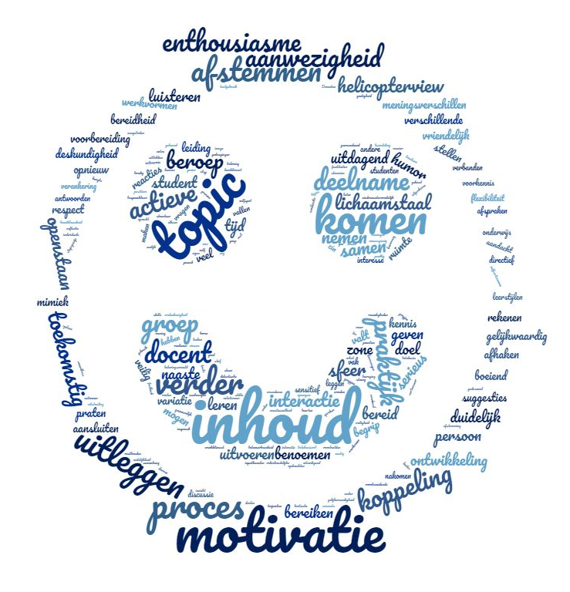
Student: Laura Postma
Stud.nr: 2805219
Begeleider: Henderijn Heldens
Datum: 15-05-2017

Managementsamenvatting

Onvoldoende motivatie is een belangrijke oorzaak voor de uitval van studenten tijdens hun opleiding. Vele studies hebben de positieve relatie aangetoond tussen studentmotivatie en de docent-studentrelatie (DSR), die gedefinieerd wordt als op emoties gebaseerde ervaringen, die voortkomen uit de voortdurende interactie tussen docenten en hun studenten (Pianta, 1999). Echter, de DSR in het hoger onderwijs is tot nog toe erg onderbelicht gebleven.

Dit is ook het geval bij de opleiding aan een Gelderse hogeschool waar dit onderzoek werd uitgevoerd. Het betrof een mixed-method onderzoek bestaande uit twee opeenvolgende kwantitatieve surveys (de Vragenlijst Interpersoonlijk Leraarsgedrag - Hoger Onderwijs (VIL-HO) en de Verkorte Vragenlijst Interpersoonlijk Leraarsgedrag - Hoger Onderwijs (VVIL-HO)), waarvan de resultaten werden uitgediept middels individuele en focusgroepinterviews. De respondenten bestonden uit drie docenten Interactief Groepsonderwijs en hun tweedejaars studenten van deze opleiding. Doel van dit onderzoek was om verkregen kennis in te zetten om docenten zich meer bewust te maken van de impact van hun interactionele gedragingen in de DSR op de motivatie van studenten. De VIL-HO leidde tot een lijst van vijftien docentgedragingen, die volgens de betrokken studenten het meest bijdragen aan een optimale DSR. Hiermee is het doel van het onderzoek bereikt om een overzicht te hebben aan de hand waarvan zowel huidige als nieuwe collega’s kunnen checken waar hun sterke en minder sterke punten liggen. De top-3 bevatte vanwege ex aequo-scores vier gedragingen, te weten: de docent(e) ‘is iemand waarop je kan rekenen’, ‘vertelt enthousiast over vakgebied’, ‘heeft een prettige sfeer’ en ‘heeft begrip voor moeite hebben met stof’.

In de complete lijst viel op dat studenten een duidelijke voorkeur uitspraken voor Samen-gedrag (Leary, 1957) en dan voornamelijk in combinatie met Boven-gedrag (Leary, 1957).
Tevens werd onderzocht in hoeverre deze gedragingen waarneembaar waren bij betrokken docenten volgens de docenten zelf en volgens hun studenten. Resultaten van de VVIL-HO toonden aan dat beide onderzoeksgroepen over het algemeen erg tevreden waren over de gerealiseerde docentgedragingen van deelnemende docenten, waarmee hun gedrag bijdraagt aan een optimale DSR en daarmee aan de studentmotivatie. Deze docenten mogen als rolmodel voor een optimale DSR gezien worden en hun gedragingen zouden onderwerp gemaakt kunnen worden van docentprofessionalisering om de wenselijke docenteigenschappen te versterken, waardoor de motivatie bij studenten vergroot kan worden.

Adviezen die werden geformuleerd naar aanleiding van de uitkomsten van het onderzoek richten zich op het uitvoeren van vervolgonderzoek, het benadrukken van het belang van de DSR, het inzetten van docentprofessionalisering en het evalueren van de DSR.

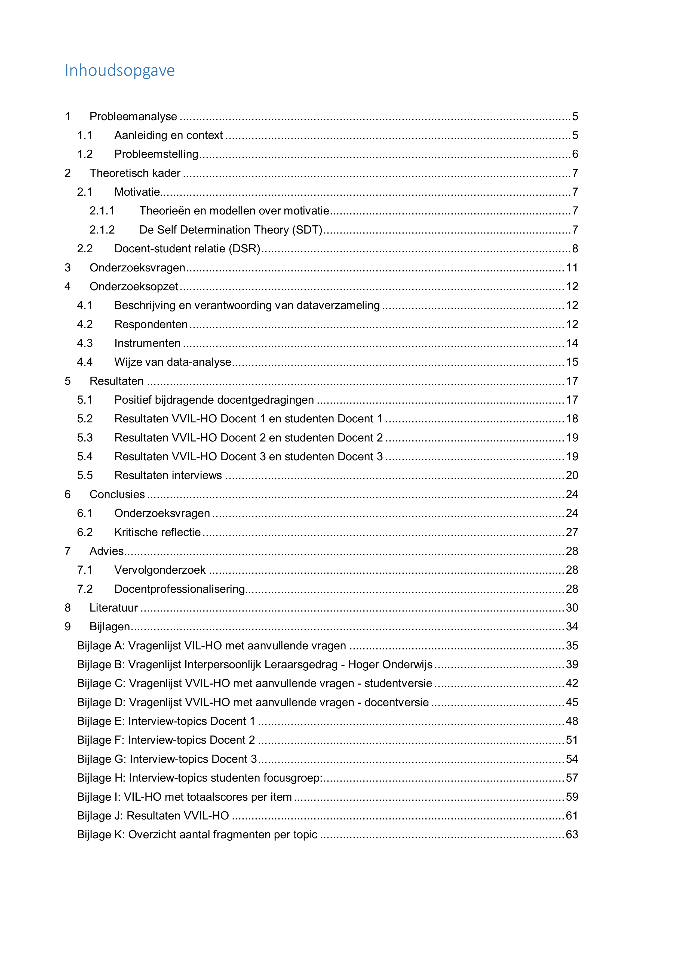

Probleemanalyse

Aanleiding en context

Uitval van studenten is een belangrijk aandachtspunt binnen het hoger beroepsonderwijs in Nederland. Uit recent onderzoek bleek dat de uitval onder eerstejaars studenten een licht stijgende tendens laat zien (Bussemaker, 2015). Ongeveer de helft van de uitvallers geeft als oorzaak een gebrek aan motivatie aan (Bakx & Lieshout, 2014). De Studentenmonitor 2015 (Ministerie van OCW, 2015) beschrijft dat bij 53% van de studenten de motivatie tijdens hun studie afneemt. Aandacht voor de motivatie van studenten blijkt hiermee essentieel.

Motivatie kan beschouwd worden als een van de drijvende krachten achter leren (PISA, 2013). Verschillende onderzoekers beschrijven het belang van de rol van de docent in het motiveren van studenten (Martens & Boekaerts, 2007; Ros, Castelijns, Loon, & Verbeeck, 2014; Ryan & Deci, 2009). Een belangrijke, vaak onderbelichte factor die invloed heeft op studentmotivatie, is de relatie die de student ervaart met de docent en zijn medestudenten (Pianta & Allen, 2008; Roorda, Koomen, Spilt, & Oort, 2011; Uden, Ritzen, & Pieters, 2014). De docent-student relatie (DSR) wordt gedefinieerd als op emoties gebaseerde ervaringen, die voortkomen uit de voortdurende interactie tussen docenten en hun studenten (Pianta, 1999).

De opleiding waaraan dit onderzoek wordt uitgevoerd kampt, net als nagenoeg alle opleidingen in Nederland, met uitval van studenten. Het betreft een paramedische opleiding aan een Gelderse hogeschool met 41 medewerkers, waarvan 35 met een onderwijstaak. De opleiding streeft ernaar zoveel mogelijk geschikte en gemotiveerde studenten binnen de poort te houden. Docenten geven helaas geregeld aan dat studenten op hen een ongemotiveerde indruk maken. Dit maken zij onder meer op uit de soms lage opkomst bij bijeenkomsten en de soms inactieve houding tijdens bijeenkomsten. Het is dan ook van belang om kritisch te kijken naar mogelijkheden om de studentmotivatie te verhogen middels het bevorderen van de DSR. Vanuit studentperspectief lijkt het eveneens wenselijk om niet één of meerdere jaren te verliezen door het afbreken van een studie.

De opleiding heeft onder meer geïnvesteerd in het verhogen van de motivatie bij studenten door het onderwijs opnieuw te ontwerpen, waarbij getracht is meer ruimte te creëren voor de interesses van studenten door meer keuzemogelijkheden in te voegen. Docenten worden uitgedaagd om zich te focussen op hun didactisch handelen door te streven naar ‘constructive alignment’ (Biggs, 1996). Deze ontwikkeling is echter nog gaande en zorgt nog voor de nodige uitdagingen.
Er zijn vier collega’s die een onderwijskundige master volgen of hebben afgerond. Deze docenten zijn weliswaar verdeeld over de teams, waardoor in elk team theoretische achtergrondkennis over motivatie en leren van jong volwassenen aanwezig is, maar de contacten verlopen over het algemeen tussen individuele docenten en hun studenten. Niet elke docent beschikt over deze kennis.
Ryan & Deci (2000) beschrijven in hun Self Determination Theory dat, om studenten autonoom te motiveren, er onder andere voldaan moet worden aan de basisbehoefte ‘verbondenheid’. Deze gaat in op het belang van de mate waarin een student het gevoel heeft verbonden te zijn met onder andere de docent. De publicaties van Hattie (2009), Mitchell (2008) en Nordenbo et al. (2008) ondersteunen dit en rechtvaardigen daarmee ook de focus op de DSR en het belang ervan in het pedagogisch proces. Bij de inspanningen om de studentmotivatie te verhogen is de DSR tot op heden niet meegenomen, waarmee de sleutelrol van docenten hierin nog onderbelicht is gebleven. Dit betekent dat het belangrijk is om meer inzicht te krijgen in specifieke aspecten van de DSR die bijdragen aan het verhogen van de studentmotivatie.

Probleemstelling

Veel studenten in het hbo vallen uit door een gebrek aan motivatie. Een overtuigende hoeveelheid literatuur toont aan dat een positieve DSR bijdraagt aan studentmotivatie. Op de opleiding in kwestie is nooit eerder specifiek aandacht geschonken aan deze relatie. In dit onderzoek zal worden bekeken welke interactionele gedragingen van docenten op een positieve manier bijdragen aan studentmotivatie vanuit het perspectief van zowel de student als de docent. Vanwege de beschikbare tijd zullen de negatief beïnvloedende gedragingen buiten beschouwing worden gelaten.
Doel van dit onderzoek is om de verkregen kennis in te zetten om docenten zich meer bewust te maken van de impact van hun interactionele gedragingen in de DSR op de studentmotivatie. Daarnaast is het wenselijk dat er een overzicht komt van welke docentgedragingen studenten in het algemeen belangrijk vinden in de DSR. Zowel huidige als nieuwe collega’s zouden aan de hand van dit overzicht kunnen checken waar hun sterke en minder sterke punten liggen. Hieruit voorvloeiend zou docentprofessionalisering kunnen worden ingezet om wenselijke docenteigenschappen te versterken, waardoor de studentmotivatie vergroot kan worden. Hoger doel is om daarmee de uitval van studenten te verlagen (Figuur 1).

Figuur 1. Schematische weergave probleemanalyse

Theoretisch kader

Motivatie

Theorieën en modellen over motivatie
Vanuit veel verschillende perspectieven is het concept ‘motivatie’ beschreven. Motivatie wordt in een vrij globale benadering gedefinieerd als datgene wat een individu tot bepaald gedrag drijft (Huitt, 2001). Voor dit onderzoek is motivatie in relatie tot leren het belangrijkst. Verschillende modellen hebben bijgedragen aan ons begrip van het concept ‘motivatie’. Al deze modellen bevatten voorwaarden voor het bevorderen en ondersteunen van de motivatie tot leren. Zo beschrijft Keller (1987) in zijn ARCS-model de aspecten aandacht, relevantie, vertrouwen en tevredenheid. Ook Dweck (2006) spreekt over vertrouwen, in haar theorie over growth mindset en vertrouwen komt in het Model of Motivated Learning (Pintrich & Schunk, 2002) terug in de gevoelens van de lerende over de bekwaamheid. Deze gevoelens over bekwaamheid komen ook aan bod in de Self Determination Theory (Deci & Ryan, 2010). Wat in dit onderzoek wordt verstaan onder motivatie, wordt in deze theorie beschreven. In de volgende paragraaf wordt hierop dieper ingegaan.

De Self Determination Theory (SDT)
De SDT (Deci & Ryan, 2010) verlegde de aandacht van intrinsieke versus extrinsieke motivatie, naar autonome versus gecontroleerde motivatie. De SDT onderscheidt verschillende vormen van extrinsieke motivatie waaronder zowel gecontroleerde als autonome motivatie (Figuur 2).
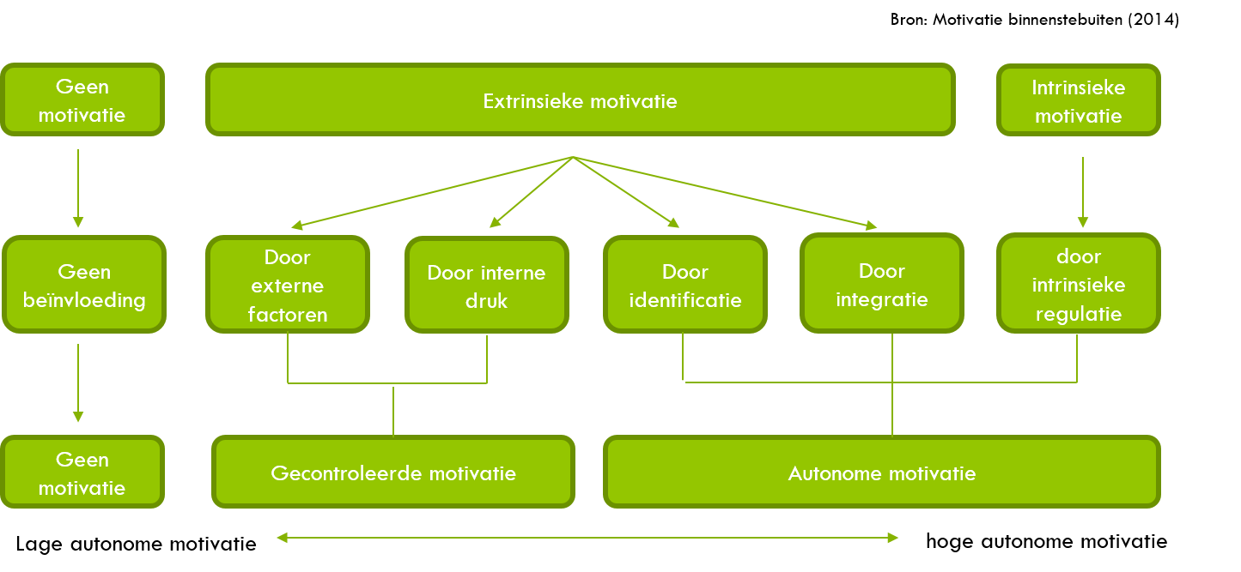
Figuur 2. Motivatie volgens SDT. Aangepast overgenomen uit Motivatie binnenstebuiten (p.53) door H. Nelis en Y. van Sark, 2016, Utrecht: Kosmos Uitgevers. Copyright 2014, 2016, Kosmos Uitgevers.

In dit onderzoek wordt met ‘motivatie’ de autonome motivatie bedoeld volgens de SDT. Het betreft dan motivatie door identificatie, integratie en intrinsieke regulatie. Motivatie door identificatie houdt in dat iemand zich inzet, omdat hij de activiteit persoonlijk belangrijk vindt en daarmee geassocieerd wil worden. Onder motivatie door integratie wordt verstaan dat de reden om iets te doen, overeenkomt met iemands eigen normen en waarden, waardoor diegene zich er uiteindelijk zo sterk mee identificeert dat die persoon het beeld van zichzelf erop bijstelt. Motivatie door intrinsieke regulatie houdt in dat de activiteit op zichzelf de beloning is, zonder dat elementen van buiten een rol spelen en waarbij de drive echt van binnenuit komt (Nelis & Sark, 2016).

Ryan en Deci (2008) stelden vast dat alle mensen drie psychologische basisbehoeften hebben die essentieel zijn om zich gelukkig te laten voelen: autonomie, competentie en verbondenheid. Wanneer aan deze drie basisbehoeften wordt voldaan, creëer je de ideale omstandigheid voor motivatie, inzet en zin in leren (Nelis & Sark, 2016). “Studenten zijn van nature gemotiveerd en het onderwijs moet erop gericht zijn die motivatie in stand te houden” (Martens & Boekaerts, 2007, p.41).

Autonomie
Onder ‘autonomie’ wordt de mogelijkheid om zelf keuzes te maken en te beslissen wat je doet verstaan (Ryan & Deci, 2000). Gekoppeld aan het onderwijs betekent dit dat de nadruk moet liggen op het creëren van keuzevrijheid voor studenten, anders frustreert het de motivatie (Martens & Boekaerts, 2007). Dat deze basisbehoefte bijdraagt aan een grotere autonome motivatie, wordt ondersteund door zeer veel publicaties van verschillende auteurs (o.a. Liu, 2015; Nichols, 2006).

Competentie
De tweede psychologische basisbehoefte is ‘competentie’; een begrip dat samenhangt met ‘self-efficacy’, ofwel het gevoel van eigen doelmatigheid. Om competentie te ervaren, moeten studenten de kans hebben om taken te kiezen die voldoende uitdaging bieden, maar niet te moeilijk zijn. Het gaat erom dat studenten weten wat ze moeten doen om een taak tot een goed einde te brengen, waarbij het essentieel is om daarbij het gevoel te hebben zinvol bezig te zijn (Martens & Boekaerts, 2007).

Verbondenheid
Het gaat er bij ‘verbondenheid’ om dat een persoon zich gewaardeerd voelt en vertrouwen heeft in de mensen om zich heen. Gebrek aan gevoel van sociale verbondenheid, kan leiden tot allerlei negatieve gevolgen zoals afname van zelfvertrouwen, afname van gevoel van welzijn en slechtere prestaties in het onderwijs met een grotere kans op uitval (Ryan & Deci, 2000).

Docent-student relatie

De docent-student relatie (DSR) hangt direct samen met de basisbehoefte ‘verbondenheid’ uit de SDT. Zoals eerder vermeld wordt de DSR gedefinieerd als op emoties gebaseerde ervaringen, die voortkomen uit de voortdurende interactie tussen docenten en hun studenten (Pianta, 1999). Wanneer studenten zich verbonden voelen met hun docent is er sprake van een positieve DSR. Hattie (2009) rangschikt het belang van een positieve DSR op nummer elf van 138 factoren die invloed uitoefenen op het leren. Hij baseert zich daarbij op een meta-analyse van Cornelius-White (2007). Empathie, warmte en een non-directieve doceerstijl komen uit dit onderzoek als meest invloedrijke DSR-variabelen. In het onderzoek van Hagenauer en Volet (2014) worden de volgende variabelen genoemd die de kwaliteit van de DSR bepalen: nabijheid, interesse, verbondenheid, veiligheid, vertrouwen, eerlijkheid, openheid, aanmoediging, beschikbaarheid en benaderbaarheid.
Het is essentieel dat docenten en studenten goed kunnen samenwerken om een optimale leeromgeving te creëren. Leary (1957) ontwikkelde een model waarin het menselijk gedrag bij het samenwerken wordt beschreven. Dit staat bekend als ‘de Roos van Leary’.
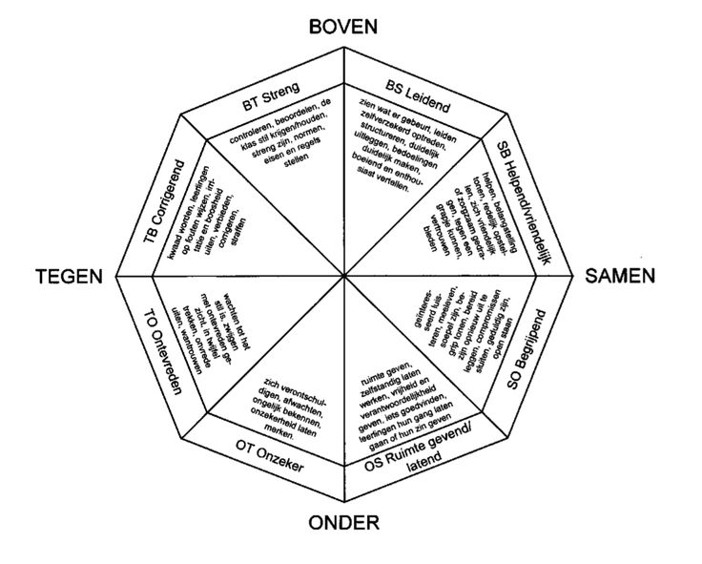
Figuur 3. Roos van Leary. Overgenomen uit “Blijven Groeien” van Jelmer Evers, 2012 (http://www.jelmerevers.nl/2012/10/blijven-groeien/)

Binnen de “Roos” ontstonden vier as-combinaties met acht verschillende basisgedragingen (Figuur 3). Het model geeft studenten en docenten de mogelijkheid om elkaars gedrag beter te begrijpen en te beïnvloeden (Nelis & Sark, 2016). Dit is belangrijk, omdat hoe studenten de DSR ervaren, niet overeen hoeft te komen met hoe docenten de DSR ervaren. En hoe studenten de DSR ervaren, hoeft niet overeen te komen met hoe docenten denken dat studenten de DSR ervaren. Ook zijn de interactionele gedragingen van de docent die een optimale DSR bepalen, bezien vanuit het oogpunt van de student, mogelijk niet hetzelfde als hoe de docent ‘de optimale DSR’ ziet. De perceptie van de DSR door de student is hierin essentieel, aangezien deze de motivatie rechtstreeks beïnvloedt (Haerens, Aelterman, Vansteenkiste, Soenens, & Van Petegem, 2015). Het verbeteren van de DSR zal hoogstwaarschijnlijk, zoals aangetoond in de grote hoeveelheid publicaties op dit gebied, de motivatie bij studenten doen toenemen (onder andere Bakx, 2015; Hattie, 2009; Martens & Boekaerts, 2007; Mitchell, 2008; Nelis & Sark, 2016; Ryan & Deci, 2000; Uden, Ritzen, & Pieters, 2014). Deze onderzoeken richten zich echter voornamelijk op het primair en voortgezet onderwijs, waardoor onduidelijk blijft of de DSR in het hoger onderwijs de motivatie vergelijkbaar beïnvloedt.

In dit onderzoek wordt de perceptie van de DSR door studenten, vergeleken met hoe docenten de kwaliteit van de DSR inschatten. Wanneer de docent het beeld dat hij zelf heeft van de DSR, zou kunnen vergelijken met hoe studenten deze relatie ervaren, zal hij zich mogelijk meer bewust worden van de impact van de DSR op de autonome studentmotivatie en meer inzicht krijgen in eventuele persoonlijke verbeterpunten hierin.

Onderzoeksvragen

De probleemanalyse en het theoretisch kader hebben samen geleid tot de volgende onderzoeksvragen:

Hoofdvraag:

In hoeverre vertonen docenten specifieke interactionele docentgedragingen die bijdragen aan een positieve docent-student relatie volgens de docenten zelf en hun tweedejaars IGO-studenten van een paramedische hbo-opleiding?

Deelvragen:
- Welke interactionele docentgedragingen ervaren studenten als bijdragend aan een optimale docent-student relatie?
- In hoeverre vertonen docenten volgens de studenten deze gedragingen daadwerkelijk in hun contact met studenten?
- In hoeverre vertonen docenten deze gedragingen volgens zichzelf in hun contact met specifieke groepen studenten?

Onderzoeksopzet

Beschrijving en verantwoording van dataverzameling

Om de deelvragen van dit explorerende onderzoek te kunnen beantwoorden, is gekozen voor een mixed method aanpak, omdat het wenselijk was om de gestructureerde kwantitatieve data te verdiepen met rijke, contextueel geladen informatie (Butter, 2016). Het eerste deel van dit onderzoek, gericht op deelvraag a, bestond uit een kwantitatieve survey die is uitgezet onder alle tweedejaars studenten van een paramedische hbo-opleiding. Hiervoor is de Vragenlijst Interpersoonlijk Leraarsgedrag – Hoger Onderwijs (VIL-HO) gebruikt (Rotterdam, 2008). Er is gekozen voor een kwantitatieve onderzoeksopzet voor dit deel van het onderzoek, omdat dit een eenvoudige manier is om de perceptie van studenten op een ordinaal niveau meetbaar te maken (Baarda, 2014). De hoogst gewaardeerde docentgedragingen vormden de input voor de hierop volgende onderdelen van het onderzoek.

Het tweede deel van het onderzoek was eveneens kwantitatief van aard, aangezien er een verkorte versie van de eerdere vragenlijst (VIL-HO) werd ingevuld met weliswaar een andere doelstelling: het in kaart brengen van de ervaren DSR.

In het derde deel van het onderzoek is gekozen voor kwalitatief onderzoek middels semi-gestructureerde interviews (Baarda et al., 2015) om de betekenis die studenten en docenten aan de ervaren DSR geven, te kunnen duiden en daarmee de onderzoeksopbrengsten te kunnen uitdiepen. Interviews zijn een goede manier om erachter te komen wat mensen weten, denken, voelen of willen betreffende bepaalde onderwerpen (Baarda et al., 2015). Bij de docenten is gekozen voor individuele interviews om zo een veilige omgeving te creëren (Baarda et al., 2015) waarin ook de eventuele discrepanties besproken konden worden. Bij de studenten is gekozen voor focusgroepinterviews, aangezien de reacties van de ene deelnemer vaak inspirerend werken op de andere deelnemers, waardoor deze op nieuwe gedachten worden gebracht (Baarda et al., 2015). De resultaten van deel twee en drie van het onderzoek beantwoorden gezamenlijk de tweede en derde deelvraag (b en c) van het onderzoek. In het onderzoek wordt triangulatie toegepast door de ervaren DSR bij zowel de docenten als de studenten te onderzoeken. Daarnaast is er ook sprake van methode-triangulatie doordat er bij beide onderzoeksgroepen zowel vragenlijsten als interviews worden afgenomen om de ervaren DSR te meten. Hiermee is getracht de betrouwbaarheid van het onderzoek te verhogen.

Respondenten

Voor de eerste fase van het onderzoek zijn alle 99 tweedejaars studenten van de betreffende paramedische hbo-opleiding benaderd voor het invullen van een digitale vragenlijst. De keuze voor tweedejaars studenten is gemaakt, omdat deze groepen veel geroosterd docentencontact hebben en zij zich tijdens hun studieloopbaan tot dusver, al een beeld hebben kunnen vormen van wat zij belangrijk vinden bij hun docenten. De respons was 25% (25 studenten), met daarbij een foutenmarge van 17%.

In de tweede fase van het onderzoek werden in overleg met de opleiding drie van de totaal acht IGO-docenten (Interactief GroepsOnderwijs docenten) van tweedejaars studentgroepen benaderd. Er is gekozen voor docenten in deze rol, aangezien zij het meest intensief contact hebben met groepen studenten in lessituaties en aangenomen wordt dat het effect van de DSR op de motivatie daarom hier het grootst is. Docenten mochten deelnemen op basis van vrijwilligheid en toonden zich alle drie bereid. Bij de selectie van de drie deelnemende docenten is uitgegaan van een gevarieerde onderzoekspopulatie, die samengesteld werd op basis van de verwachte continuïteit met betrekking tot aanwezigheid tijdens de onderzoeksperiode, een mix van zowel mannelijke als vrouwelijke docenten, verschillend in leeftijd en jaren onderwijservaring (zie Tabel 1).

Tabel 1
Overzicht kenmerken deelnemende docenten

 | Geslacht | Leeftijd (jaar) | Ervaring als hbo-docent (jaar) | Didactische bevoegdheid
Docent 1 | Man | 51-60 | 11-15 jaar | Ja
Docent 2 | Man | 51-60 | 0-5 jaar | Mee bezig
Docent 3 | Vrouw | 31-40 | 0-5 jaar | Ja

De vragenlijst is bij deze drie docenten digitaal uitgezet wat leidde tot een respons van 100%.
Ook werden alle studenten benaderd die onderwijs in een IGO-groep volgden bij de deelnemende docenten. In Tabel 2 is de respons op deze oproep zichtbaar gemaakt.

Tabel 2
Overzicht respons studenten VVIL-HO

 | Aantal studenten IGO-groep | Aantal respondenten IGO-groep | Respons-percentage
Docent 1 | 25 | 16 | 64,00%
Docent 2 | 28 | 25 | 89,29%
Docent 3 | 24 | 18 | 75,00%

Uit de responspercentages blijkt dat de foutenmarges bij een betrouwbaarheidsniveau van 95% voor Docent 1, Docent 2 en Docent 3 respectievelijk 16,33%, 6,53% en 11,80% zijn.

In de derde fase van het onderzoek hebben er semi-gestructureerde interviews plaatsgevonden met alle drie de docenten. Vervolgens is getracht per deelnemende docent een focusgroep te formeren met minimaal drie en maximaal zes studenten uit de betreffende IGO-groep. Deelname aan de focusgroep was op basis van vrijwilligheid
Focusgroep 1 omvatte vijf studenten uit de IGO-groep van Docent 1. Focusgroep 2 omvatte vier studenten uit de IGO-groep van Docent 2. Aangezien aan de oproep voor focusgroep 3 slechts één student gehoor heeft gegeven, werd het interview met deze student slechts benut als check op de andere twee focusgroepen. De leeftijd van de deelnemende studenten varieerde van 18 tot 23 jaar en hun opleidingsniveau varieerde van MBO-4 tot VWO. Hiermee is een goede afspiegeling van de studentenpopulatie van het tweede studiejaar verkregen.

Instrumenten

De vragenlijst in de eerste fase van het onderzoek, bestond uit twee delen: een deel dat op de Roos van Leary is gebaseerd (VIL-HO) en een algemeen deel, waarin enkele (persoons)kenmerken van de student werden bevraagd. De gebruikte vragenlijst is bereikbaar via deze link of Bijlage A. De VIL-HO (Bijlage B) is een bewerking van de VIL, die is ontwikkeld en gevalideerd voor het voortgezet onderwijs door Wubbels en Créton (1984). Van Rotterdam (2008) heeft de VIL aangepast voor het hoger onderwijs tot een lijst met 65 stellingen met een vijfpunts-antwoordschaal over interpersoonlijk leraarsgedrag, die aansluit op de situatie in het hoger onderwijs. Vos (2009) beargumenteert in zijn masterthesis de waarde van de VIL-HO.

De verkorte Vragenlijst Interpersoonlijk Leraarsgedrag - Hoger Onderwijs (VVIL-HO) bevat de 15 hoogst scorende docentgedragingen uit de eerder afgenomen vragenlijst, aangevuld met enkele algemene vragen over (persoons)kenmerken. Hiervoor werden een studentversie (bereikbaar via deze link of Bijlage C) en een docentversie (bereikbaar via deze link of Bijlage D) ontwikkeld.

Voor de semi-gestructureerde docent-interviews werden topiclijsten opgesteld waarin alle vijftien gedragingen, die bevraagd werden in de VVIL-HO, werden opgenomen (zie bijlagen E, F en G). Daarmee kon goed inzicht worden verkregen op de mogelijke overeenkomsten en verschillen tussen hoe de bevraagde studenten invulling gaven aan de docentgedragingen en hoe hun docenten dat deden. Ook is hiermee getracht de validiteit van de vragenlijst te optimaliseren. De basisvragen per topic waren steeds: wat de betreffende docent verstaat onder de genoemde docentgedraging en hoe dit volgens hem/haar bijdraagt aan de studentmotivatie? Vervolgens is gekeken bij welke docentgedragingen er discrepanties zijn opgetreden tussen de responses van de studenten van Docent 1 en de responses van Docent 1 zelf. Ditzelfde is gedaan bij Docent 2 en 3 en hun studenten. Bij die docentgedragingen werden aan de betreffende docent aanvullende vragen gesteld, namelijk: Wat zegt dit resultaat jou? En: Hoe beïnvloedt dit resultaat mogelijk jouw toekomstige gedrag? Hiermee werd in beeld gebracht welke (mogelijke) gevolgen de opgetreden discrepantie zou kunnen hebben voor (het gedrag van) de docent.
Om de opvattingen van studenten optimaal met die van docenten te kunnen vergelijken, bestond de focusgroepinterview- topiclijst eveneens uit alle docentgedragingen uit de VVIL-HO. De basisvragen die per topic werden gesteld, waren gelijk aan die van de docent-interviews: er werd gevraagd naar wat verstaan werd onder de genoemde docentgedraging en hoe dit volgens studenten bijdroeg aan hun motivatie (zie bijlage H). De opgetreden discrepanties werden niet met de studenten besproken, aangezien dit geen meerwaarde opleverde voor het onderzoek. Beide topiclijsten zijn vooraf getest en bruikbaar bevonden middels de afname van een proef-interview.

Wijze van data-analyse

Om de vijftien interactionele docentgedragingen die het meest positief werden gewaardeerd in de VIL-HO te kunnen vaststellen, werden scores gekoppeld aan de toegekende responses. Dit varieerde van een score 0 voor de respons Nooit tot een score 4 voor de respons Altijd. Voor elk van de 65 docentgedragingen werd op basis hiervan een totaalscore berekend. Deze werden verwerkt in een ordinale frequentie-analyse (Baarda, 2014) waardoor tot een ranglijst van de vijftien hoogst scorende items werd gekomen. Elk van de 65 items werd hierin gelijk gewogen.

Bij de analyse van de VVIL-HO (docent), werd per docent eveneens een score toegekend aan de gegeven responses (0-4) per docentgedraging.
Voor de analyse van de VVIL-HO (student) zijn de data per studentgroep op dezelfde wijze geanalyseerd. Per studentgroep werd voor elke docentgedraging een gemiddelde respons berekend. Deze gemiddelde respons werd afgezet tegen de respons van de docenten op die docentgedraging en er werd vastgesteld in hoeverre dit een discrepantie opleverde. Wanneer de respons van de docent en de gemiddelde respons van de student niet overeenkwamen, werd geconcludeerd dat er sprake was van een discrepantie voor die docentgedraging. Tot slot werden er totaalscores per docent en totaalscores per studentgroep berekend, evenals een percentage dat de overeenkomst tussen beide onderzoeksgroepen aangaf.

De interviews zijn getranscribeerd en ter controle opgestuurd naar de betrokkenen. Voor de focusgroepen betekende dit dat het transcript aan 1 persoon is aangeboden. Na goedkeuring is met behulp van Kwalitan gestart met het segmenteren van het transcript, waarbij elk segment bestond uit één docentgedraging. Deze segmenten zijn vervolgens elk verkleind tot twee of drie subsegmenten, waarbij subsegment 1 gegevens bevatte over wat de geïnterviewden verstonden onder het bevraagde concept, subsegment 2 gegevens bevatte over hoe het bevraagde concept bijdroeg aan de studentmotivatie en subsegment 3 gegevens bevatte over de opgetreden discrepantie tussen de respons van studenten en docenten. Dit laatste gold alleen voor de analyse van de docent-interviews. Deze (sub)segmenten zijn vervolgens open gecodeerd (Baarda et al., 2015). De gevonden codes zijn per segment in een zogenaamde code-boom geplaatst, waardoor getracht is de codes gelaagd geordend weer te geven volgens een voornamelijk top-down aanpak (Baarda et al., 2015). In Tabel 3 is een voorbeeld gegeven voor zowel de code-boom voor docenten als die voor studenten bij topic 6 ‘Bereid tot opnieuw uitleggen’.

Tabel 3
Voorbeeld codeboom Topic 6 voor docenten gezamenlijk en studenten gezamenlijk

Een tweede onafhankelijke onderzoeker heeft één interview gecodeerd en opgetreden verschillen zijn besproken. Hiermee is getracht de interbeoordelaarsbetrouwbaarheid te verhogen. Codes met een gelijksoortige betekenis werden samengevoegd. De codes die voorkwamen bij de docenten zijn vervolgens vergeleken met de codes bij de studenten.

Resultaten

Positief bijdragende docentgedragingen

Uit de Vragenlijst Interpersoonlijk Leraarsgedrag - Hoger Onderwijs (VIL-HO) is geconcludeerd welke vijftien docentgedragingen volgens studenten het meest bijdragen aan een optimale docent-studentrelatie, waarmee deze resultaten input geven voor het beantwoorden van deelvraag a van dit onderzoek. Een overzicht is opgenomen in Tabel 4. Voor een volledig overzicht van alle resultaten zie Bijlage I.

Tabel 4
Resultaten VIL-HO

Rangorde: | Docentgedraging: | Score: | RvL-typering:
1. | [41. Kunnen rekenen op docent.] | 74 | SB
1. | [47. Enthousiast over vakgebied.] | 74 | BS
3. | [52. Prettige sfeer] | 73 | SO
3. | [03. Begrip voor moeite hebben met de stof.] | 73 | SB
5. | [43. Deskundig op vakgebied.] | 72 | BS
6. | [40. Duidelijk uitleggen.] | 71 | BS
7. | [05. Vriendelijk.] | 70 | SB
7. | [15. Meningsverschillen kunnen bespreken.] | 70 | SO
7. | [31. Bereid tot opnieuw uitleggen.] | 70 | SO
7. | [36. Veel leren] | 70 | BS
11. | [10. Er valt met de docent(e) te praten.] | 69 | SB
11. | [16. Openstaan voor suggesties.] | 69 | SO
13. | [54. Boeiend onderwijs geven.] | 68 | BS
14. | [57. Goed leiding geven.] | 67 | BS
15. | [42. De docent(e) kan tegen een grapje.] | 66 | SB
(15. | [22. De docent(e) vertrouwt studenten.] | 66 | SO)

Docentgedragingen [42] en [22] hebben evenveel punten gekregen. Omdat is vastgesteld dat slechts de vijftien meest positief bijdragende docentgedragingen werden meegenomen, is gekeken naar welke van de twee de minst lage score heeft behaald wanneer de responses per student werden bekeken. Aangezien [22] van een student een score 2 (Soms) heeft gekregen, terwijl de laagste individuele score van [42] een score 3 (Vaak) was, is ervoor gekozen om [42] op te nemen in de verkorte vragenlijst.

Alle verkozen docentgedragingen vielen binnen de categorie Samen van de Roos van Leary. Het betrof daarbij drie van de vier de subcategorieën, namelijk Boven Samen (BS), Samen Boven (SB) en Samen Onder (SO). Elf van de vijftien verkozen items kwamen uit het kwadrant BS/SB. Onder Samen (OS, Ruimte gevend/ latend) werd niet vertegenwoordigd in de VVIL-HO, hoewel studenten tijdens de focusgroepinterviews aangaven de ruimte voor eigen inbreng erg belangrijk te vinden. Hieronder een uitspraak die dit onderschrijft.

“S1: Hij moet ervoor open staan om ehm... ja de studenten de kans de laten geven om de studenten zeg maar inbreng te geven.”

Resultaten VVIL-HO Docent 1 en studenten Docent 1

Doel van de VVIL-HO was om te inventariseren hoe docenten zelf vonden dat zij de docentgedragingen toonden (docentversie) en hoe hun studenten vonden dat zij deze toonden (studentversie). De resultaten van de VVIL-HO kunnen worden ingezet om deelvragen b en c te beantwoorden.
De analyse van de data van Docent 1 (D1) en zijn studenten heeft geleid tot Tabel 5, die een samenvatting van de resultaten toont. Voor de volledige resultaten van alle drie de docenten wordt verwezen naar Bijlage J. Resultaten laten zien dat D1 zichzelf bij vier van de bevraagde vijftien topics anders beoordeelde dan hoe zijn studenten hem beoordeelden. Met een overeenkomst-percentage van 73% scoorde D1 het hoogst van de drie deelnemende docenten. Zelf kwam D1 tot een totale score van 45 (15 maal een score 3, behorende bij de waardering Vaak), terwijl studenten tot een score 49 kwamen. Opvallend is dat studenten bij elke discrepantie een hogere score toekennen dan D1 zelf. D1 benoemt in het interview (bij confrontatie met een discrepantie):

“D1: euh, bescheidenheid, misschien dat als je jezelf scoort over vriendelijkheid, Ja, ik zou niet altijd 100% altijd vriendelijk zijn.”

Tabel 5
Samengevatte resultaten VVIL-HO Docent 1 en studenten Docent 1

Topic: | Respons Docent 1: | Gemiddelde respons studenten: | Discrepantie:
02. De docent(e) is vriendelijk tegen studenten. | Vaak | Altijd | Ja
03. Er valt met de docent(e) te praten. | Vaak | Altijd | Ja
05. De docent(e) staat open voor suggesties van studenten. | Vaak | Altijd | Ja
10. De docent(e) kan tegen een grapje. | Vaak | Altijd | Ja
Totale score: | 45 | 49
Totale overeenkomst: |  |  | 73%

Resultaten VVIL-HO Docent 2 en studenten Docent 2

De analyse van de data van Docent 2 (D2) en zijn studenten heeft geleid tot Tabel 6. Resultaten laten zien dat D2 zichzelf bij acht van de vijftien topics anders beoordeelt dan hoe zijn studenten hem beoordelen. Met een overeenkomst-percentage van 47% scoort D2 het laagst van de drie deelnemende docenten. Studenten komen tot een hogere totale score dan D2.

Tabel 6
Samengevatte resultaten VVIL-HO Docent 2 en studenten Docent 2

Topic: | Respons Docent 2: | Gemiddelde respons studenten: | Discrepantie:
03. Er valt met de docent(e) te praten. | Altijd | Vaak | Ja
04. Als je het met de docent(e) oneens bent dan kan je dat met hem/haar bespreken. | Soms | Vaak | Ja
07. Je leert veel bij de docent(e). | Soms | Vaak | Ja
09. De docent(e) is iemand waarop je kan rekenen. | Vaak | Altijd | Ja
10. De docent(e) kan tegen een grapje. | Altijd | Vaak | Ja
11. De docent(e) is deskundig op zijn/haar vakgebied. | Vaak | Altijd | Ja
12. De docent(e) vertelt enthousiast over zijn/haar vakgebied. | Altijd | Vaak | Ja
15. De docent(e) kan goed leiding geven. | Vaak | Altijd | Ja
Totale score: | 46 | 48
Totale overeenkomst: |  |  | 47%

Resultaten VVIL-HO Docent 3 en studenten Docent 3

De analyse van de data van Docent 3 (D3) en haar studenten heeft geleid tot Tabel 7. Resultaten laten zien dat D3 zichzelf bij vijf van de vijftien topics anders beoordeelt dan hoe haar studenten haar beoordelen. Het overeenkomst-percentage was 67%. Studenten komen tot een lagere totale score dan D3. Opvallend is dat studenten bij elke discrepantie een lagere score toekennen dan D3 zelf. D3 benoemt in het interview (bij confrontatie met een discrepantie):
“D3: en ik heb eerlijk gezegd ook wel een paar vragen wel iets meer ook naar de extremen beantwoord omdat ik ook, denk wel, dat is gewoon ‘goed’ (ja) vandaar dat die ‘altijd’ er staat.”

Tabel 7
Samengevatte resultaten VVIL-HO Docent 3 en studenten Docent 3
Topic: | Respons Docent 3: | Gemiddelde respons studenten: | Discrepantie:
03. Er valt met de docent(e) te praten. | Altijd | Vaak | Ja
06. De docent(e) is bereid iets opnieuw uit te leggen. | Altijd | Vaak | Ja
07. Je leert veel bij de docent(e). | Vaak | Soms | Ja
08. De docent(e) legt duidelijk uit. | Altijd | Vaak | Ja
14. De docent(e) kan boeiend onderwijs geven. | Vaak | Soms | Ja
Totale score: | 48 | 43
Totale overeenkomst: |  |  | 67%

Resultaten interviews

In de interviews is getracht de resultaten van de VIL-HO en de VVIL-HO te verrijken. De drie deelnemende docenten is door dit onderzoek de kans gegund om de ervaren DSR inzichtelijk te krijgen, wat mogelijk bijdraagt aan hun bewustzijn van het belang van de DSR. Het aspect ‘bewust van zijn’ werd ook meermaals genoemd toen docenten werd gevraagd naar de invloed van het resultaat van de VVIL-HO op hun toekomstige gedrag. Een voorbeeld hiervan is een uitspraak van D3:

“Hmm, nu ik het weer even over heb, hoe prikkel je ze, ben ik wel weer even bewust van mijzelf oh ja, om dat even bewust in de andere lessen te gaan doen. Hoe kan ik ze prikkelen uitdagen? Daar het dus ook boeiend houden”

Overige invloeden op het toekomstige gedrag die genoemd werden, waren onder meer ‘impulsen controleren’, ‘coachen van collega’s’, ‘duidelijker zijn’, ‘ingeslagen weg vasthouden’ en ook ‘minder kritisch over het vak’ zijn. Dit laatste wordt geïllustreerd in onderstaand fragment:

D2: “Dan vinden ze dat ik uh… niet altijd enthousiast vertel of vinden ze dat ik me te kritisch of te weinig enthousiast over het vak (noemt toekomstig beroep) vertel? Dat laatste, met mijn eigen overpeinzingen daarbij moet ik een beetje zuinig zijn vind ik, want dat is míjn dilemma geweest en daar hoef ik een student die daarvoor gekozen heeft om (noemt toekomstig beroep) te worden niet al mee op te zadelen in een tweede jaar van een opleiding, want dan maak ik het nodeloos ingewikkeld.”

Behalve naar de invloed van het resultaat van de VVIL-HO op het toekomstige gedrag van de docenten, is ook gekeken naar de eventuele verschillen en overeenkomsten in hoe docenten en hun studenten invulling gaven aan de geselecteerde docentgedragingen. Tevens is gekeken naar hun bijdrage aan studentmotivatie. In Bijlage K is een totaaloverzicht opgenomen van het aantal fragmenten dat gekoppeld kon worden aan de toegekende codes op alle drie de niveaus. Enkele opvallende zaken op de niveaus Inhoud en Bijdrage aan motivatie zullen hieronder beschreven worden.

Docenten benoemden over het algemeen één bepaald aspect vaker, waar studenten meestal niet eenduidig waren over de invulling van een topic, zoals te zien is bij de stelling ‘De docent(e) kan tegen een grapje’ waar bij docenten tweemaal drie fragmenten en eenmaal 6 fragmenten aan een code konden worden toegekend, terwijl de codes bij studenten allemaal slechts één- of tweemaal voorkwamen:

Tabel 8
Resultaten Inhoud – humor

Topic: | Code: | Aantal fragmenten:
 |  | Docenten: | Studenten:
Inhoud - humor | Gelijkwaardig/ gelijkwaardigheid | - | 1
 | Grappen waarderen | 1 | 2
 | Lachen | 3 | 1
 | Nieuwsgierig naar grap | 3 | -
 | Respect | - | 1
 | Zelf grapjes maken | 6 | 2

Voor alle topics samen kon gesteld worden dat studenten bijna tweemaal vaker een opmerking maakten over lichaamstaal en mimiek (totaal 20 fragmenten) dan de docenten (totaal 11 fragmenten). Een voorbeeld:

“S8: Ja, ook lichaamshouding denk ik is het eerste, en niet gewoon van; (zucht)
O: Ja.
S8: Nu nog een keer. Zoiets en gesloten armen; daar heb ik geen zin in.”
Bij enkele topics werd door zowel docenten als studenten aangegeven dat deze andere topics inhielden. Zo werden onder het topic ‘Veel leren’ de topics ‘Openstaan voor suggesties’, ‘Begrip’, ‘Vriendelijk’ en ‘Bereid tot uitleggen’ genoemd, zoals blijkt uit navolgend fragment:

S8: “Ehm... en ook dat weer dat openstaan, dat vriendelijke, dat begrip tonen, al die dingen vind ik spelen eigenlijk ehm ja, zijn een belangrijke combinatie waarmee je ook eigenlijk van de docent leert. Dan verlies je bijvoorbeeld ook de aandacht en ik vind structuur ook belangrijk, dat hij natuurlijk wel een beetje flexibel is om dan ehm... op weer een nieuwe uitleg te geven, (…).”

Dit gold ook voor het topic ‘Sfeer’, waarin de topics ‘Openstaan voor suggesties’ en ‘Humor’ werden genoemd, zoals blijkt uit dit fragment:

“D3: uhm, ja wat ik ook wel, een paar punten die al wel genoemd zijn. Een stukje humor dat daar ruimte voor is, dat er af en toe wat humor valt, een grapje. Maar ook dat ik open sta voor vragen, open sta voor suggesties, dus dat het ook een gezamenlijke sfeer is. Gelijkwaardig. (…) Ja dat zal voor mij wel sfeer verwoorden”
Bij het topic ‘Openstaan voor suggesties van studenten’ kon bij zowel docenten als studenten het meest de code ‘afstemmen met de groep’ worden toegekend. Van beide groepen een voorbeeld:
“D3: (..) Dat je merkt dat de ene werkvorm voor een studentgroep wel werkt en voor de andere niet. Dus dat je daar al, eigenlijk op dat moment al vraagt van hee hoe willen jullie dit bespreken hoe willen jullie met die opdracht aan de slag..”

“S1: Niet alleen de laatste les die bijvoorbeeld altijd overblijft voor inbreng van vragen, ook tussendoor in de lessen vragen van: ‘Hebben jullie nog andere punten, die ik volgende week mee kan nemen om te bespreken’. Gewoon om daar echt toe te vragen.”

Een opvallend verschil werd nog waargenomen bij het topic ‘Deskundigheid’. Hier benoemden docenten tienmaal het aspect ‘Kennis/ vakinhoudelijke kennis/ inhoud’ tegenover tweemaal door studenten. Onderstaande fragmenten illustreren dit verschil:

“S5: Sommige mensen zijn heel goed in het vak en kunnen heel goed doen, maar kunnen het niet zo goed overbrengen naar anderen. (…) Dat je ja gewoon een goede docent bent. Dat je het goed kan overbrengen.”

“S8: Ja precies. Dat sommige docenten daar twijfel ik niet aan dat die goede (naam beroep) zijn, maar ik denk niet dat die goede docenten zijn.”

Een duidelijk verschil tussen docenten en student tekende zich ook af bij de code ‘weten waar je aan toe bent’. Docenten noemden dit tweemaal, terwijl studenten hier zevenmaal iets over zeiden. Studenten benoemden bijvoorbeeld:

“S5: Ik denk ook dat het duidelijke uitleg je ook… dat je dan ook gerichter aan de slag kan. Als je denkt van: ‘oké ik ga aan de slag, maar ik heb geen idee waar ik mee bezig ben’, dat dat demotiverender werkt, dan wanneer je denkt: ‘ooh ja ik ga hiermee aan de slag, want ik weet precies wat ik moet doen’.”
.
Met betrekking tot de manier waarop de docentgedragingen bijdragen aan de studentmotivatie zijn docenten en studenten redelijk eensgezind; beide groepen noemen ‘aanwezigheid’ het meest: docenten 16 maal en studenten 22 maal. De betreffende fragmenten van studenten waren gekoppeld aan elf van de vijftien topics tegenover zes verschillende topics bij docenten. Aan de code ‘aanwezigheid’ werden alle fragmenten gekoppeld waarin gezegd werd dat studenten gemotiveerd(er) raakten om vaker of zelfs überhaupt aanwezig te zijn, zoals in onderstaand citaat:

“S9: En dan blijft de sfeer ook goed. En als de sfeer goed is, ja dan heb je sowieso alweer meer motivatie om naar de les te komen.”

Daarna noemden docenten en studenten beide ‘actieve deelname’ het meest. Hier zagen we dat studenten dit tweemaal zo vaak benoemden als docenten. Aan deze code werden alle fragmenten gekoppeld waarin gezegd werd dat studenten gemotiveerd(er) raakten om vaker of zelfs überhaupt actief deel te nemen aan de les, zoals in onderstaand fragment:

S9: En meestal waar je dus niet zoveel kan maken, zijn de betere lessen, omdat het boeiender is en iedereen weet dat ze wat leren, ben je gemotiveerder, blijf je bij de les. Als je al weet; nou deze les ga ik niet heel veel leren, gaat je laptop aan, dan ga je Zalando kijken en even overleggen.

Conclusies

Op basis van analyse van de verkregen data kunnen de onderzoeksvragen beantwoord worden. Ook is er een kritische reflectie op het onderzoek beschreven.

Onderzoeksvragen

Deelvraag a) Welke interactionele docentgedragingen ervaren studenten als bijdragend aan een optimale docent-student relatie?

Zoals beschreven is in het vorige hoofdstuk is vastgesteld welke van de 65 bevraagde docentgedragingen volgens de tweedejaars studenten van deze paramedische opleiding het meest bijdragen aan een optimale docent-student relatie.
Geconcludeerd kan worden dat studenten voorkeur hebben voor docentgedragingen uit het domein Samen van de Roos van Leary. Het betreft daarbij drie van de vier de subcategorieën, te weten Boven Samen, Samen Boven en Samen Onder. Dit komt overeen met de publicatie van Wei, Den Brok en Zhou (2009) waarin staat dat docenten met een tolerant-gezaghebbende doceerstijl het meest het beeld van de ‘beste’ of ‘ideale’ docent benaderen. De dominante subcategorieën bij deze stijl zijn dezelfde als die uit dit onderzoek naar voren komen.

Leary (1957) beschreef dat Samen-gedrag ook Samen-gedrag uitlokt. De uitkomst van de VIL-HO sluit hier goed bij aan: studenten zien bij voorkeur Samen-gedrag bij hun ideale docent, aangezien dit ook bij henzelf Samen-gedrag oproept wat wenselijk is voor hun toekomstige beroep. Samen-gedrag is gericht op acceptatie van elkaar, veelal op basis van wederzijds respect (Coppoolse & Vroegindeweij, 2010). Opvallend is ook dat elf van de vijftien verkozen items uit het kwadrant BS/SB komen. Leary (1957) stelde dat Boven-gedrag juist Onder-gedrag oproept. Onder-gedrag uit zich in onder meer passief, afhankelijk en conformerend gedrag (Coppoolse & Vroegindeweij, 2010). Dit is niet het wenselijke gedrag dat de opleiding voor ogen heeft voor beginnend beroepsbeoefenaars. Studenten lijken hiermee een voorkeur uit te spreken voor een passieve rol voor henzelf, door van hun ideale docent voornamelijk Boven-gedrag te verlangen. De input die studenten gaven in de focusgroepinterviews sprak dit echter tegen. Ondanks dat studenten blijkbaar graag hun ideale docent in het Boven-gedrag zien functioneren, lijken zij zelf toch ook graag Boven-gedrag te willen vertonen.

Deelvraag b) In hoeverre vertonen docenten volgens de studenten deze gedragingen daadwerkelijk in hun contact met studenten?

De analyse van de resultaten van de VVIL-HO liet zien dat de drie docenten zonder uitzondering hoog scoorden bij de studenten. Op nagenoeg alle topics werd bij alle drie de docenten door studenten de waardering Vaak of Altijd gegeven. Hieruit kan de conclusie worden getrokken dat zij over het algemeen erg tevreden zijn over het docentgedrag van deelnemende docenten, waarmee dit bijdraagt aan een optimale DSR en dus de studentmotivatie. De perceptie van de DSR door de student is zoals gezegd, essentieel, aangezien deze de motivatie rechtstreeks beïnvloedt (Haerens et al, 2015). De scores van docenten en studenten komen redelijk overeen, waarbij over het algemeen de studenten iets positiever waren dan de docenten zelf. Wat wel opviel was dat studenten nogal van elkaar verschilden in de invulling die ze aan een topic gaven. Dus hoewel ze het gedrag van de docenten hoog scoorden, deden ze dat op basis van andere beelden bij het topic.

Deelvraag c) In hoeverre vertonen docenten deze gedragingen volgens zichzelf in hun contact met specifieke groepen studenten?
Bij de analyse van de VVIL-HO valt op dat hierin duidelijke verschillen optreden tussen de docenten. D1 scoort het hoogste overeenkomst-percentage. Dit houdt in dat zijn mening over hoe hij denkt de docentgedragingen toe te passen, het meest overeenkomt met hoe studenten vinden dat hij dat doet. Het blijkt dat studenten van D1 de gewenste docentgedragingen vaker terugzien bij D1 dan hij zelf denkt. Verder valt op dat D1 zichzelf de laagste totale score (45) toekent, terwijl zijn studenten hem juist de hoogste totale score (49) toekennen, vergeleken met de andere docenten. Als mogelijke verklaring noemt D1 bescheidenheid. De mening van D2 over hoe hij denkt de docentgedragingen toe te passen, komt het minst overeen met hoe studenten vinden dat hij dat doet. De totale score van D2 en zijn studenten komt echter juist het meest overeen (46 vs. 48). Hieruit blijkt dat de beoordelingen van studenten en docenten per topic niet overeen hoeven te komen om toch overeenkomstig te scoren op het totaal. D3 behaalt een ruim overeenkomst-percentage, maar schaalt zichzelf beduidend hoger in dan haar studenten (48 vs. 43). Hieruit blijkt dat studenten de gewenste docentgedragingen minder vaak terugzien bij D3 dan zij zelf denkt. Een mogelijke verklaring hiervoor zou kunnen zijn dat D3 aangeeft de topics af en toe zo extreem mogelijk te hebben beoordeeld.
Net als de studenten, kent geen enkele docent de waarderingen Bijna Nooit of Nooit toe, waaruit geconcludeerd kan worden dat zij zichzelf op een voldoende niveau vinden functioneren met betrekking tot de docentgedragingen die het meest bijdragen aan een optimale DSR en daarmee de studentmotivatie.

De antwoorden op bovenstaande deelvragen leiden samen tot het antwoord op de hoofdvraag uit dit onderzoek:
In hoeverre vertonen docenten specifieke interactionele docentgedragingen die bijdragen aan een positieve docent-student relatie volgens de docenten zelf en hun tweedejaars IGO-studenten van een paramedische hbo-opleiding?

Docenten vertonen de, volgens studenten, meest wenselijke gedragingen al in ruime mate wanneer gekeken wordt naar hoe studenten dit beoordelen. Kijkende naar hoe docenten zichzelf beoordelen kan worden geconcludeerd dat ook zij vinden deze in voldoende mate te tonen. Door de resultaten van de (focusgroep)interviews mee te nemen, kunnen deze conclusies nog worden verrijkt.
Zo blijkt dat het bespreken van de opgetreden discrepanties met de docenten, heeft geleid tot meer bewustzijn bij docenten. Dit was een gewenst effect dat beoogd werd middels dit onderzoek. Dat dit in deze fase ook al benoemd werd is positief te noemen.
Het ‘afstemmen met de groep’ bleek een belangrijk aspect, aangezien het 18 keer werd genoemd. Dit hangt nauw samen met autonome motivatie (Deci & Ryan, 2010). Nelis en Van Sark (2016) benoemen dat de ontwikkeling van autonome motivatie wordt aangemoedigd doordat een docent zich verbindt met de student door diens perspectief te erkennen en hier op aan te sluiten en er vragen over te stellen.
De topics ‘Veel leren’ en ‘Sfeer’ werden, gezien de toekenning van de code ‘combinatie van gedragingen uit topics’, door zowel docenten als studenten gezien als containerbegrippen voor andere topics. Deze topics zijn daarmee mogelijk belangrijker voor de DSR dan andere topics.
‘Kennis/ vakinhoudelijke kennis/ inhoud’ werd door docenten vijfmaal vaker genoemd bij het topic “Deskundigheid’ dan door studenten. Hieruit zou geconcludeerd kunnen worden dat kennis volgens studenten niet als belangrijkste factor de deskundigheid van docenten bepaalt. Dit sluit ook aan bij de resultaten die Hattie (2009) noemt: de zogenaamde ‘teacher subject-matter knowledge’ heeft een effect grootte van 0.09 en is daarmee veel minder effectief dan een didactisch aspect als bijvoorbeeld 'classroom management’ dat 0.52 scoorde. Overigens kreeg ook de code ‘didactische vaardigheden’ van de docenten bovengemiddelde aandacht.
De aspecten ‘lichaamstaal’ en ‘mimiek’ en ‘weten waar je aan toe bent’ leken juist door studenten belangrijker te worden geacht dan door docenten. Babad (2007) benoemt in haar werk over het effect dat non-verbale communicatie van docenten heeft op studenten, dat de expressiviteit van docenten kan bijdragen aan de effectiviteit van het lesgeven door de aandacht van studenten vast te houden en verveling te voorkomen. Het vergroot de algehele of subject-specifieke studentmotivatie en het kan vaak direct bijdragen aan de kwaliteit van de verbale instructie. Het resultaat op het gebied van ‘weten waar je aan toe bent’ wordt bevestigd door de eerdergenoemde publicatie van Martens en Boekaerts (2007).

De meest wenselijke gedragingen zijn nu bekend. Hiermee is het doel bereikt om een overzicht te hebben aan de hand waarvan zowel huidige als nieuwe collega’s kunnen checken waar hun sterke en minder sterke punten liggen. Docenten en studenten zijn het redelijk over de inhoud van deze gedragingen eens en positief over de mate waarin deze drie docenten dat laten zien. Deze docenten zouden dus als rolmodel voor een optimale DSR gezien kunnen worden en hun gedragingen zouden onderwerp gemaakt kunnen worden van docentprofessionalisering om de wenselijke docenteigenschappen te versterken, waardoor de motivatie bij studenten vergroot kan worden. Het hogere doel om daarmee de uitval van studenten te verlagen is logischerwijs nog niet behaald, maar is op dit moment ook nog niet aan te tonen.

Kritische reflectie

Tijdens het onderzoek heeft de onderzoeker zich gehouden aan het vooropgezette onderzoeksplan en is voldaan aan checks op validiteit en betrouwbaarheid middels memberchecking, proefinterview, (methode)triangulatie en beoordeling door een tweede onafhankelijke onderzoeker. Bij de interviews heeft de onderzoeker, op de vragen na, minimale inbreng gehad om respondenten voldoende ruimte te bieden hun mening te formuleren. Enkele zaken zullen echter moeten worden meegenomen bij de interpretatie van dit onderzoek.
Voor het bereiken van een betrouwbaarheidsniveau van 95% op de VIL-HO was een steekproef van 79 respondenten vereist. Dit aantal is niet gehaald. Men moet daarom voorzichtig zijn om de resultaten van de VIL-HO te generaliseren naar alle tweedejaars studenten.
In de onderzoeksopzet werd gesproken over het formeren van een focusgroep per deelnemende docent. Voor Docent 3 is dit niet gelukt. Er heeft wel een gesprek plaatsgevonden met een student van Docent 3 (S10), maar haar input is niet meegenomen in de onderzoeksresultaten. Tot slot moet worden opgemerkt dat twee van de drie docenten uit dit onderzoek ook de studieloopbaanbegeleider zijn van de studenten uit hun IGO-groep. Deze informatie is niet meegenomen in de resultaten, maar heeft mogelijk wel gevolgen voor de ervaren DSR.

Advies

Naar aanleiding van het onderzoek met als hoofdvraag In hoeverre vertonen docenten specifieke interactionele docentgedragingen die bijdragen aan een positieve docent-student relatie volgens de docenten zelf en hun tweedejaars IGO-studenten van een paramedische hbo-opleiding? zijn adviezen geformuleerd. Van deze adviezen wordt verwacht dat ze bijdragen aan het verhogen van de studentmotivatie door het versterken van de docent-student relatie (DSR) en het bereiken van het uiteindelijke doel om de uitval van studenten te verlagen.

Vervolgonderzoek

Docenten zijn in dit onderzoek geconfronteerd met de verschillen die soms optraden tussen hun eigen inschatting van de DSR en die van hun studenten. Het verdient aanbeveling om te onderzoeken of het uit dit onderzoek gebleken toegenomen bewustzijn, effect heeft op hun toekomstige gedrag en of er een effect op de DSR en de studentmotivatie vast te stellen is. Hiervoor zouden mogelijk schalen uit de Motivated Strategies for Learning Questionnaire (MSLQ) (Pintrich et al., 1991) en uit de Instruction Preference Questionnaire (IPQ) (Hativa & Birenbaum, 2000) kunnen worden ingezet.
Dit onderzoek richtte zich op de positief bijdragende docentgedragingen. De gedragingen die volgens studenten het minst bijdragen zijn buiten beschouwing gelaten, maar hebben vanzelfsprekend effect op de ervaren DSR en daarmee de studentmotivatie. Om een volledig beeld te krijgen van welke docentgedragingen de ervaren DSR beïnvloeden, zouden ook deze onderzocht dienen te worden. Hiervoor zou een gelijksoortige onderzoeksopzet gehanteerd kunnen worden om de resultaten met elkaar te kunnen combineren.

Docentprofessionalisering

Zoals Hagenauer en Volet (2014) beschreven in hun onderzoek, is de (DSR) binnen het hoger onderwijs een weinig onderzocht fenomeen. Het belang ervan is in hun onderzoek echter sterk aangetoond. Hattie benoemt als belangrijkste mind frame voor succesvolle docenten: “know thy impact” (2015, p.89) wat aangeeft dat docenten zich bovenal bewust moeten zijn van de impact die zij op studenten hebben. Daarom verdient het aanbeveling om het belang van de DSR stevig neer te zetten binnen, maar mogelijk ook buiten de opleiding betrokken in dit onderzoek. Hiervoor zou een kennisdialoog of andere interactieve vorm van professionalisering ingezet kunnen. Een samenwerking tussen docenten en studenten hierin geniet sterk de voorkeur, aangezien uit dit onderzoek blijkt dat afstemming tussen docent en studenten als waardevol wordt ervaren. Op basis van de onderzoeksresultaten zou de inhoud gericht mogen worden op het belang van onder meer de sfeer tijdens lessen, de DSR in relatie tot het belang van kennis, van een duidelijke instructie, zodat studenten weten waar ze aan toe zijn en van de non-verbale communicatie.
Wanneer men meer structureel aandacht wil schenken aan het belang van de DSR, is ook aan te bevelen om de ervaren DSR op te nemen in (schriftelijke en/of mondelinge) evaluaties per docent of zelfs in de Nationale Studenten Enquête (NSE). Docenten zouden ook verantwoordelijk gehouden moeten worden voor de DSR. Dit wordt ondersteund door het onderzoek van Giles (2008).
Hoewel de docenten in dit onderzoek, naar tevredenheid van studenten functioneren in de DSR, wordt startende docenten en docenten die niet sterk scoren op evaluaties van de DSR, geadviseerd deel te nemen aan een scholingstraject. Een voorbeeld van zo’n scholingstraject, is het model van Govaerts, Bisscheroux en Merkx (2004) aangezien hierin meerdere doelstellingen tegelijk gerealiseerd kunnen worden. Dit model omvat een driejarig intern scholingstraject, waarin diverse vormen van leren worden gecombineerd: ervaringsleren, interactie met collega’s, kritische reflectie op het eigen handelen en theoretisch leren. Wanneer men de voorkeur geeft aan een kortdurende scholing, is het advies om minimaal een scholing rond het thema ‘rapport maken’ (Turnbull, 2013) aan te bieden, wat goed aansluit op de bevinding uit dit onderzoek dat studenten non-verbale communicatie erg belangrijk achten. Ook binnen de in-company opleiding die op de hogeschool in kwestie aangeboden wordt, zou de DSR een prominente plaats moeten krijgen (Giles, 2008). Een andere mogelijkheid is het inzetten van intercollegiale feedback (Wingrove, Clarke & Chester, 2015) middels lesbezoeken; collega’s observeren elkaar in het contact met hun studenten en voorzien elkaar van feedback, feed-up en feed forward.

Literatuur

Baarda, B. (2014). Dit is onderzoek!: Handleiding voor kwantitatief en kwalitatief onderzoek. Groningen: Noordhoff Uitgevers.
Baarda, B., Bakker, E., Fischer, T., Julsing, M., Peters, V., Velden, T. van der, & Goede, M. de. (2015). Basisboek kwalitatief onderzoek: Handleiding voor het opzetten en uitvoeren van kwalitatief onderzoek. Groningen: Noordhoff.
Babad, E. (2007). Teachers’ nonverbal behavior and its effects on students. In R.P. Perry, J.C. Smart (Red.), The scholarship of teaching and learning in higher education: An evidence-based perspective (pp. 209–279). New York, NY: Springer. Gedownload op 04 mei 2017 van https://www.researchgate.net/profile/Caroline_Turner4/publication/226485560_Signals_and_Strategies_in_Hiring_Faculty_of_Color/links/5491a36f0cf269b0486167fc.pdf#page=227
Bakx, A. (2015). De pedagogisch sensitieve leraar: Werken aan brede opbrengsten. Bussum: Uitgeverij Coutinho.
Bakx, A., & Lieshout, S. van. (2014). Pedagogische sensitiviteit stimuleert autonome motivatie. OnderwijsInnovatie, 16(3), 38-39.
Biggs, J. (1996). Enhancing Teaching through Constructive Alignment. Higher Education, 32(3), 347-364.
Bussemaker, J. (2015). Kamerbrief over monitor studie en leengedrag. Geraadpleegd op 20 mei 2016, van https://www.rijksoverheid.nl/documenten/kamerstukken/2015/03/04/kamerbrief-over-monitor-studie-en-leengedrag
Butter, R. (2016). Het beste van twee werelden. Mixed methods als motor van praktijkgericht onderzoek. Thema Hoger Onderwijs. 2016(3), 56-61.
Coppoolse, R., & Vroegindeweij, D. (2010). 75 Modellen van het onderwijs. Groningen/ Houten: Noordhoff Uitgevers bv.
Cornelius-White, J. (2007). Learner-centered teacher-student relationships are effective: A meta-analysis. Review of Educational Research, 77(1), 113-143.
Deci, E. L., & Ryan, R. M. (2010). Self‐determination. John Wiley & Sons, Inc.
Dweck, C. (2006). Mindset: The new psychology of success. New York: Random House.
Evers, J. (2012, 03 oktober). Blijven groeien. Geraadpleegd op 05-05-2017 van http://www.jelmerevers.nl/2012/10/blijven-groeien/
Giles, D. L. (2008). Exploring the teacher-student relationship in teacher education: A hermeneutic phenomenological inquiry (proefschrift). Faculty of Health and Environmental Sciences, Auckland University of Technology, Auckland, New Zealand.
Govaerts, M. J. B., Bisscheroux, T. J. H. I., & Merkx, A. C. M. (2004). Docentenprofessionalisering door integratie van theoretisch leren, ervaringsleren, intervisie en reflectie. Tijdschrift voor Medisch Onderwijs. 23(2), 91–99.
Haerens, L., Aelterman, N., Vansteenkiste, M., Soenens, B., & Van Petegem, S. (2015). Do perceived autonomy-supportive and controlling teaching relate to physical education students' motivational experience through unique pathways? Distinguishing between the bright and dark side of motivation. Psychology of Sport and Exercise, 16, 26-36.
Hagenauer, G., & Volet, S. E. (2014). Teacher–student relationship at university: An important yet under-researched field. Oxford Review of Education, 40(3), 370-388.
Hativa, N., & Birenbaum, M. (2000). Who prefers what? Disciplinary differences in students’ preferred approaches to teaching and learning styles. Research in Higher Education, 41(2), 209-236.
Hattie, J. (2009). Visible learning: A synthesis of over 800 meta-analyses relating to achievement. London: Routledge.
Hattie, J. (2015). Teacher-ready research review. The Applicability of Visible Learning to Higher Education. Scholarship of Teaching and Learning in Psychology. 1(1), 79 –91.
Huitt, W. (2001). Motivation to learn: An overview. Educational Psychology Interactive, 12.
Keller, J. M. (1987). Development and use of the ARCS model of instructional design. Journal of instructional development, 10(3), 2-10.
Leary, T. (1957). An interpersonal diagnosis of personality. New York: Ronald Press Company.
Liu, H. J. (2015). Learner Autonomy: The Role of Motivation in Foreign Language Learning. Journal of Language Teaching and Research, 6(6), 1165-1174.
Martens, R., & Boekaerts, M. (2007). Motiveren van studenten in het hoger onderwijs: Theorie en interventies. Groningen: Wolters Noordhoff.
Ministerie van OCW. (2015). Studentenmonitor Hoger Onderwijs. Geraadpleegd op 4 juli 2016, van http://www.studentenmonitor.nl/tabellen/index.html
Mitchell, I. (2008, 12). The Relationship Between Teacher Behaviours and Student Talk in Promoting Quality Learning in Science Classrooms. Res Sci Educ Research in Science Education, 40(2), 171-186.
Nelis, H., & Sark, Y. van. (2016). Motivatie binnenstebuiten: Het geheim achter gemotiveerde pubers, enthousiaste leerlingen en gedreven studenten. Utrecht: Kosmos Uitgevers.
Nichols, J. D. (2006). Empowerment and relationships: A classroom model to enhance student motivation. Learning Environments Research, 9(2), 149-161.
Nordenbo, S.E., Søgaard Larsen, M., Tiftikçi, N., Wendt, R.E., & Østergaard, S. (2008). Teacher competences and pupil achievement in pre-school and school - A systematic review carried out for The Ministry of Education and Research, Oslo. Copenhagen: Danish Clearinghouse for Educational Research. Gedownload op 23 mei 2016, van http://www.edu.au.dk/fileadmin/‌www.dpu.dk/en/aboutdpu/danishclearinghouseforeducationalresearch/abouttheclearinghouse/products/udgivelser_clearinghouse_20080908120312_srii-english-senfinal.pdf
Pianta, R. C. (1999). Enhancing relationships between children and teachers. Washington, DC: American Psychological Association.
Pianta, R. C., & Allen, J. P. (2008, 06). Building Capacity for Positive Youth Development in Secondary School Classrooms: Changing Teachers’ Interactions With Students. Toward Positive Youth Development, 21-39.
Pintrich, P. R., & Schunk, D. H. (2002). Motivation in Education: Theory, Research, and Applications. 2nd ed. Upper Saddle River, NJ: Merill, Prentice Hall.
Pintrich, P.R., Smith, D.A.F., Garcia, T., & McKeachie, W.J. (1991). A manual for the use of the Motivated Strategies for Learning Questionnaire (MSLQ). Ann Arbor, MI: University of Michigan.
PISA. (2013). Chapter 3: Students’ drive and motivation. In: Ready to learn: Students’ engagement, drive and self-beliefs – Volume III OECD 2013, geraadpleegd op 27 mei 2016, van http://www.oecd.org/pisa/keyfindings/PISA2012-Vol3-Chap3.pdf
Roorda, D. L., Koomen, H. M. Y., Spilt, J. L., & Oort, F. J. (2011). The influence of affective teacher-student relationships on students’ school engagement and achievement: A meta-analytic approach. Review of Educational Research, 81(4), 493-529.
Ros, A., Castelijns, J., Loon, A. V., & Verbeeck, K. (2014). Gemotiveerd leren en lesgeven: De kracht van intrinsieke motivatie. Bussum: Uitgeverij Coutinho.
Rotterdam, M. van. (2008). De ideale docent in het hoger onderwijs. Ongepubliceerde scriptie. Universiteit van Utrecht, Utrecht.
Ryan, R. M., & Deci, E. L. (2000). Self-determination theory and the facilitation of intrinsic motivation, social development, and well-being. American Psychologist, 55(1), 68-78.
Ryan, R. M., & Deci, E. L. (2008). Self-determination theory: A macrotheory of human motivation, development, and health. Canadian Psychology/Psychologie Canadienne, 49(3), 182-185.
Ryan, R. M., & Deci, E. L. (2009). Promoting self-determined school engagement. Handbook of motivation at school, 171-195.
Turnbull, J. (2013). Personal Development for Teachers : 9 Steps to Success. London: Bloomsbury Education. Geraadpleegd op 07 mei 2017 van http://eds.a.ebscohost.com/eds/ebookviewer/‌ebook/bmxlYmtfXzYwOTQ3M19fQU41?sid=784e7bc7-176b-4a00-a603-ce4ae209a23b@sessionmgr4009&vid=1&hid=4208&format=EB
Uden, J. M. van, Ritzen, H., & Pieters, J. M. (2014, 01). Engaging students: The role of teacher beliefs and interpersonal teacher behavior in fostering student engagement in vocational education. Teaching and Teacher Education, 37, 21-32.
Vos, B. (2009). Invloed van inter-persoonlijk leraarsgedrag, student- en studiekenmerken op motivatie van hogeschoolstudenten: Onderzoek naar het verband tussen het inter-persoonlijk leraarsgedrag van hogeschooldocenten en de motivatie van voltijd hogeschoolstudenten en de invloed van student- en studiekenmerken op deze motivatie (Masterthesis, Universiteit van Utrecht). Gedownload op 18 mei 2016, van http://dspace.library.uu.nl/handle/1874/34384
Wei, M., Brok, P. den, & Zhou, Y. (2009). Teacher interpersonal behaviour and student achievement in English as a Foreign Language classrooms in China. Learning Environments Research, 12(3), 157-174.
Wingrove, D., Clarke, A., & Chester, A. (2015). Distributing Leadership for Sustainable Peer Feedback om Tertiary Teaching. Journal Of University Teaching And Learning Practice, 12(3). Gedownload op 09 mei 2017 van http://files.eric.ed.gov/fulltext/EJ1085096.pdf
Wubbels, T., & Créton, H. A. (1984). Ordeproblemen bij beginnende leraren. Utrecht: WCC

Bijlagen

Bijlage A: Vragenlijst VIL-HO met aanvullende vragen

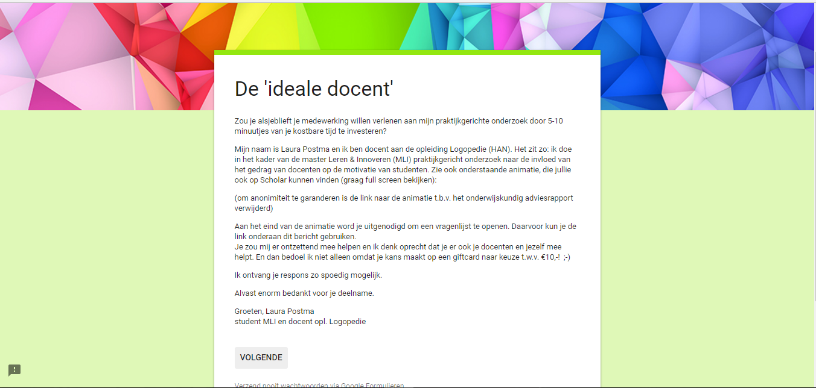
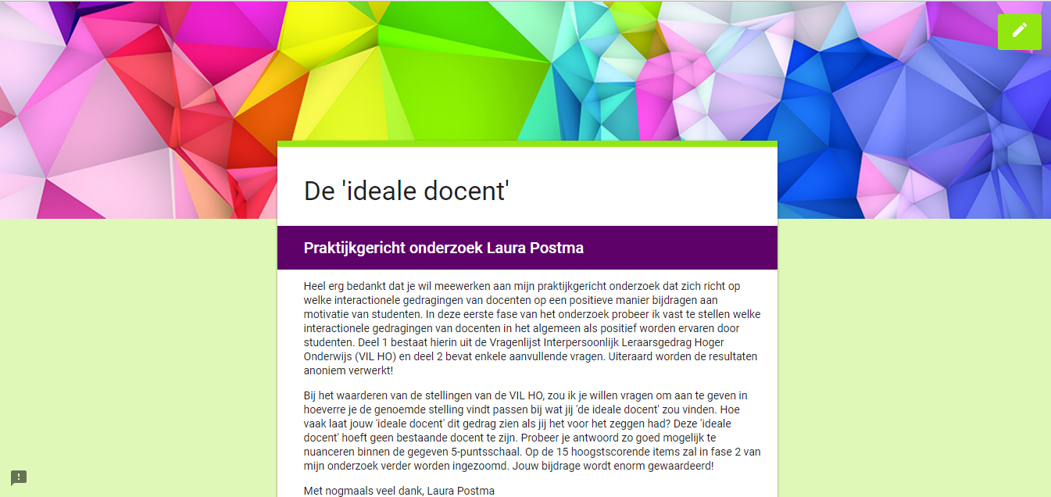
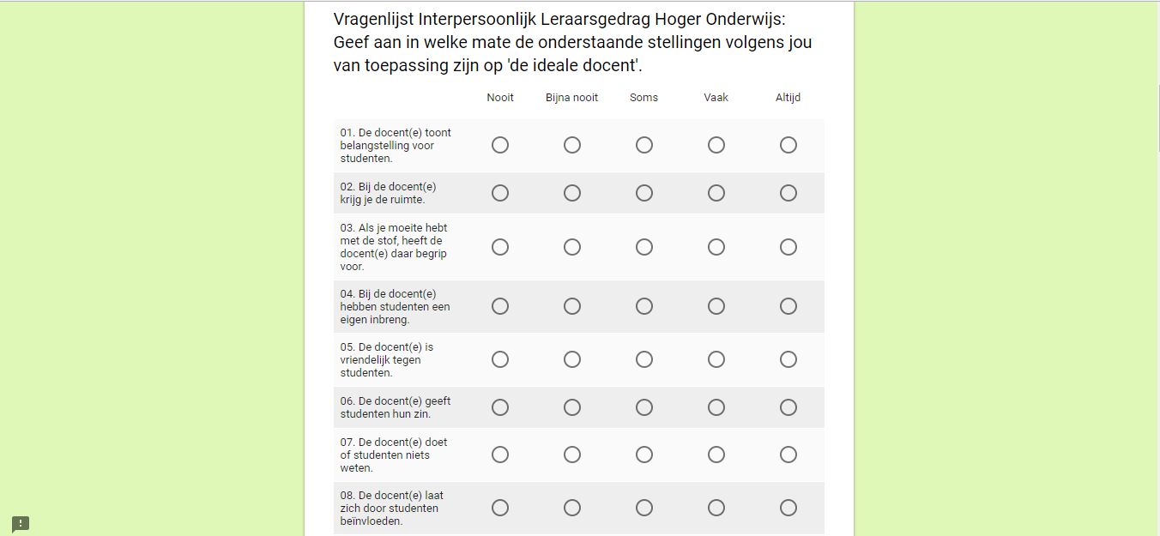
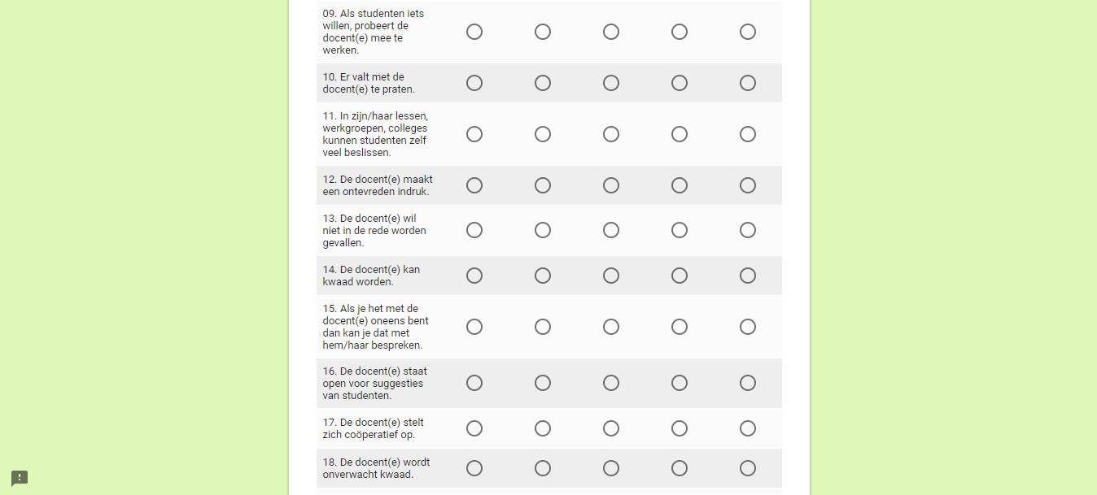
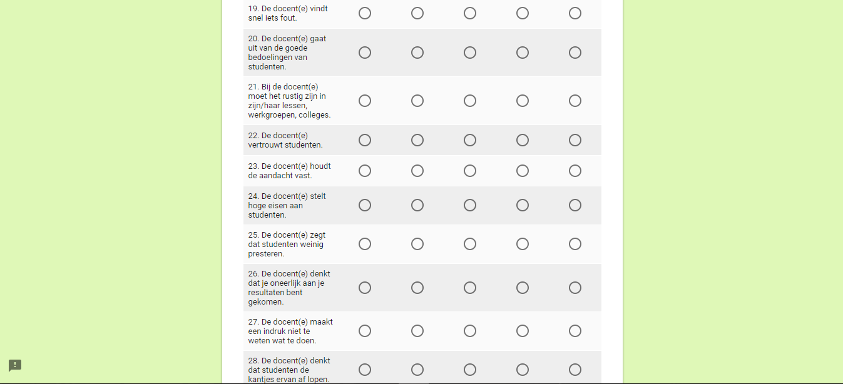
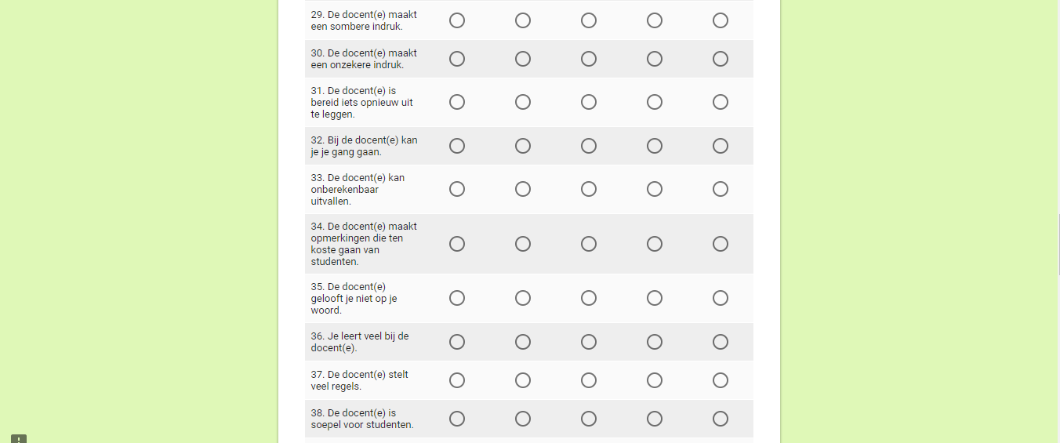
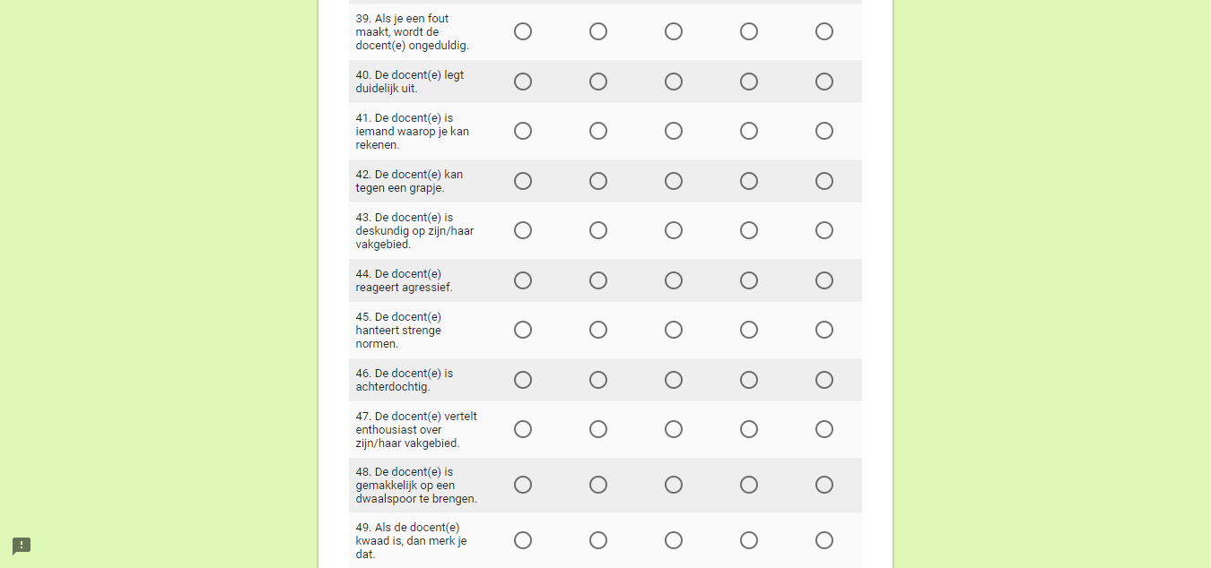
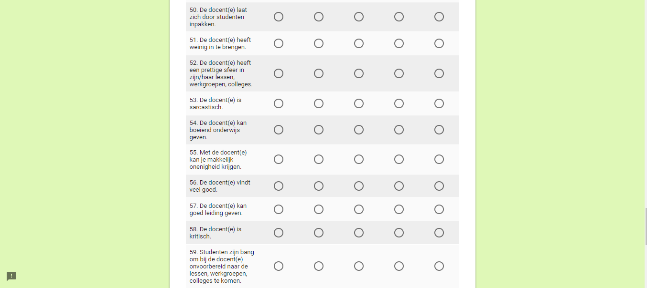
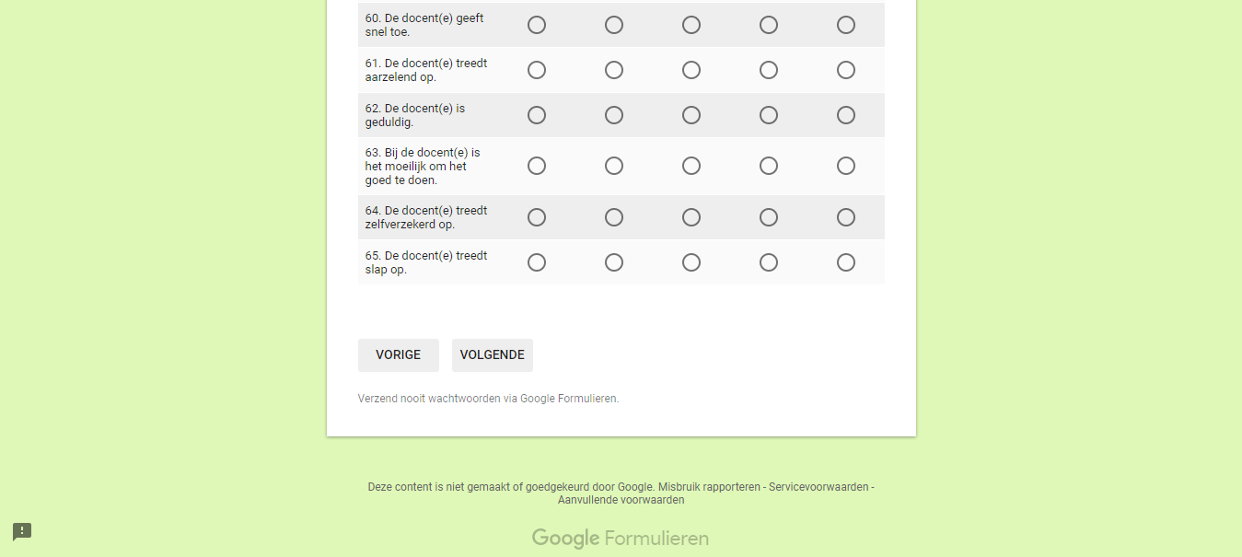
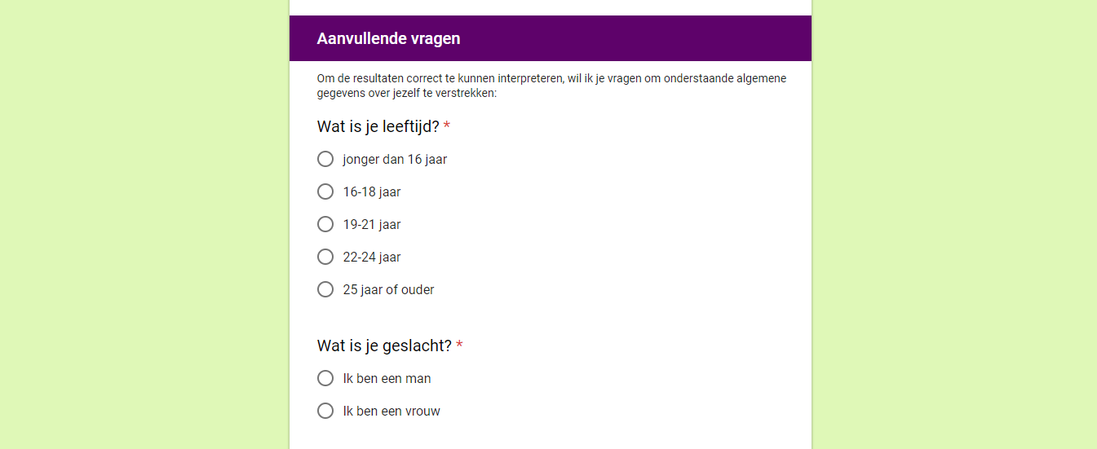
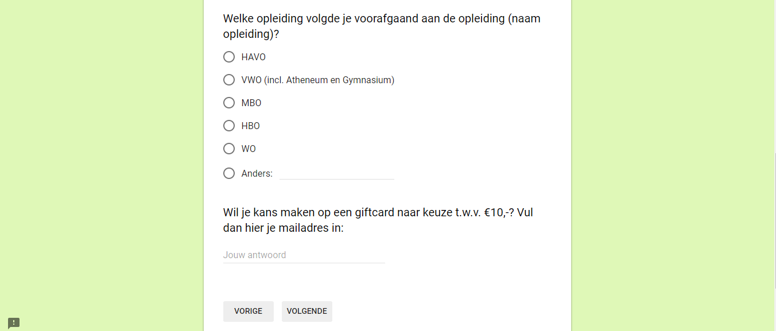
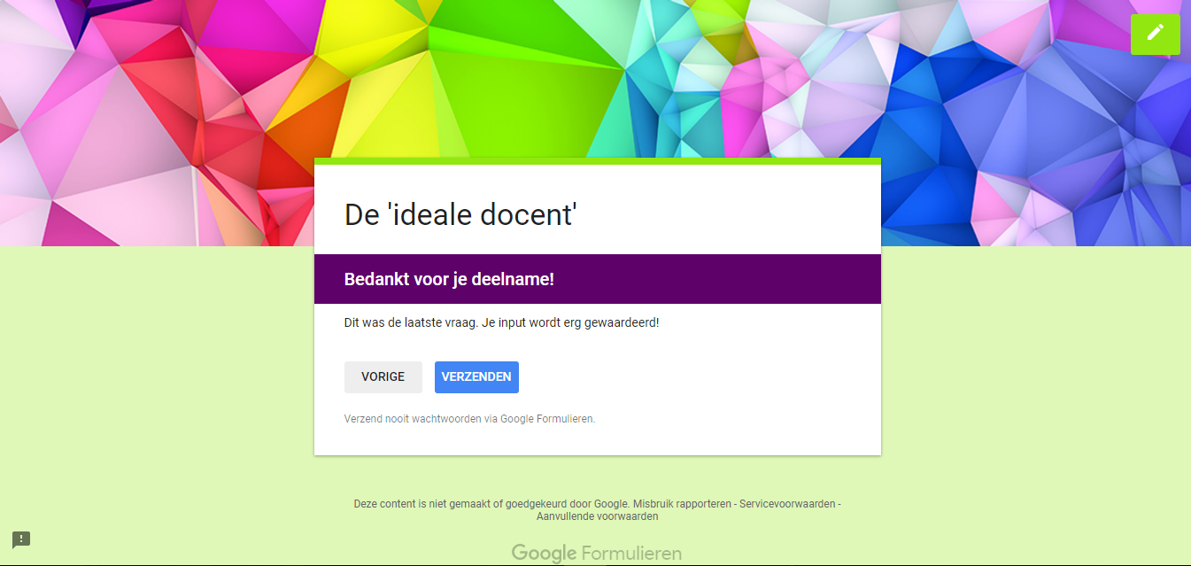

Bijlage B: Vragenlijst Interpersoonlijk Leraarsgedrag - Hoger Onderwijs

VRAGENLIJST INTERPERSOONLIJK LERAARSGEDRAG - HOGER ONDERWIJS
Geef aan in welke mate de onderstaande stellingen van toepassing zijn op je docent.
Nr. | Stelling: | Nooit | Bijna nooit | Soms | Vaak | Altijd
 | De docent(e) toont belangstelling voor studenten.
 | Bij de docent(e) krijg je de ruimte.
 | Als je moeite hebt met de stof, heeft de docent(e) daar
 | Bij de docent(e) hebben studenten een eigen inbreng.
 | De docent(e) is vriendelijk tegen studenten.
 | De docent(e) geeft studenten hun zin.
 | De docent(e) doet of studenten niets weten.
 | De docent(e) laat zich door studenten beïnvloeden.
 | Als studenten iets willen, probeert de docent(e) mee te werken.
 | Er valt met de docent(e) te praten.
 | In zijn/haar lessen, werkgroepen, colleges kunnen studenten zelf veel beslissen.
 | De docent(e) maakt een ontevreden indruk.
 | De docent(e) wil niet in de rede worden gevallen.
 | De docent(e) kan kwaad worden.
 | Als je het met de docent(e) oneens bent dan kan je dat met hem/haar bespreken.
 | De docent(e) staat open voor suggesties van studenten.
 | De docent(e) stelt zich coöperatief op.
 | De docent(e) wordt onverwacht kwaad.
 | De docent(e) vindt snel iets fout.
 | De docent(e) gaat uit van de goede bedoelingen van studenten.
 | Bij de docent(e) moet het rustig zijn in zijn/haar lessen, werkgroepen, colleges.
 | De docent(e) vertrouwt studenten.
 | De docent(e) houdt de aandacht vast.
 | De docent(e) stelt hoge eisen aan studenten.
 | De docent(e) zegt dat studenten weinig presteren.
 | De docent(e) denkt dat je oneerlijk aan je resultaten bent gekomen.
 | De docent(e) maakt een indruk niet te weten wat te doen.
 | De docent(e) denkt dat studenten de kantjes ervan af lopen.
 | De docent(e) maakt een sombere indruk.
 | De docent(e) maakt een onzekere indruk.
 | De docent(e) is bereid iets opnieuw uit te leggen.
 | Bij de docent(e) kan je je gang gaan.
 | De docent(e) kan onberekenbaar uitvallen.
 | De docent(e) maakt opmerkingen die ten koste gaan van studenten.
 | De docent(e) gelooft je niet op je woord.
 | Je leert veel bij de docent(e).
 | De docent(e) stelt veel regels.
 | De docent(e) is soepel voor studenten.
 | Als je een fout maakt, wordt de docent(e) ongeduldig.
 | De docent(e) legt duidelijk uit.
 | De docent(e) is iemand waarop je kan rekenen.
 | De docent(e) kan tegen een grapje.
 | De docent(e) is deskundig op zijn/haar vakgebied.
 | De docent(e) reageert agressief.
 | De docent(e) hanteert strenge normen.
 | De docent(e) is achterdochtig.
 | De docent(e) vertelt enthousiast over zijn/haar vakgebied.
 | De docent(e) is gemakkelijk op een dwaalspoor te brengen.
 | Als de docent(e) kwaad is, dan merk je dat.
 | De docent(e) laat zich door studenten inpakken.
 | De docent(e) heeft weinig in te brengen.
 | De docent(e) heeft een prettige sfeer in zijn/haar lessen, werkgroepen, colleges.
 | De docent(e) is sarcastisch.
 | De docent(e) kan boeiend onderwijs geven.
 | Met de docent(e) kan je makkelijk onenigheid krijgen.
 | De docent(e) vindt veel goed.
 | De docent(e) kan goed leiding geven.
 | De docent(e) is kritisch.
 | Studenten zijn bang om bij de docent(e) onvoorbereid naar de lessen, werkgroepen, colleges te komen.
 | De docent(e) geeft snel toe.
 | De docent(e) treedt aarzelend op.
 | De docent(e) is geduldig.
 | Bij de docent(e) is het moeilijk om het goed te doen.
 | De docent(e) treedt zelfverzekerd op.
 | De docent(e) treedt slap op.

Bijlage C: Vragenlijst VVIL-HO met aanvullende vragen - studentversie

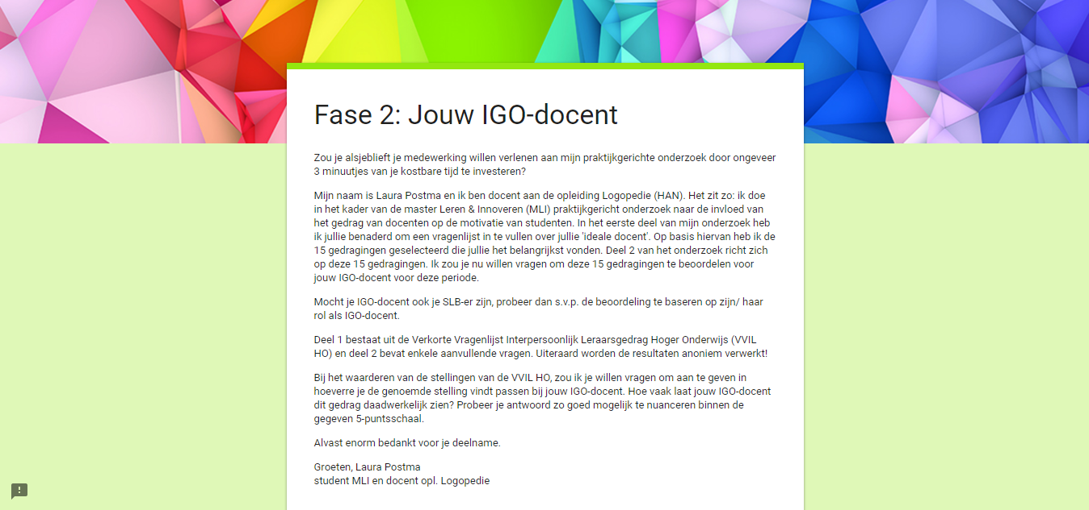
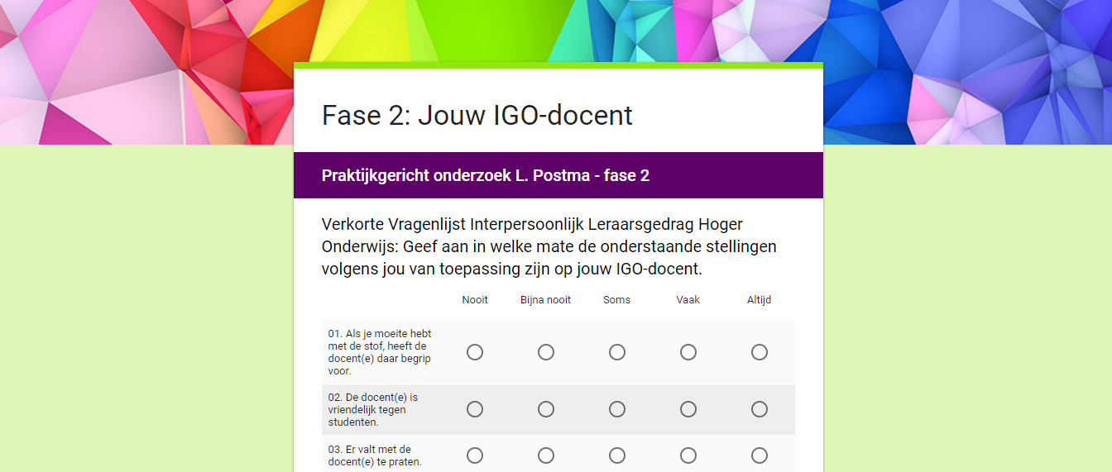
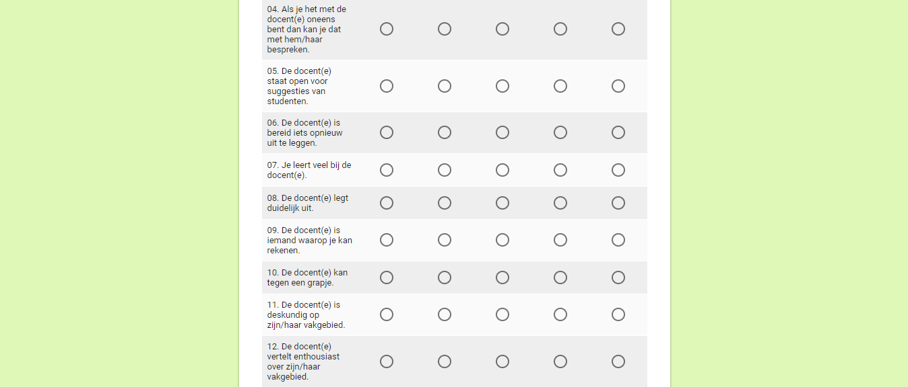
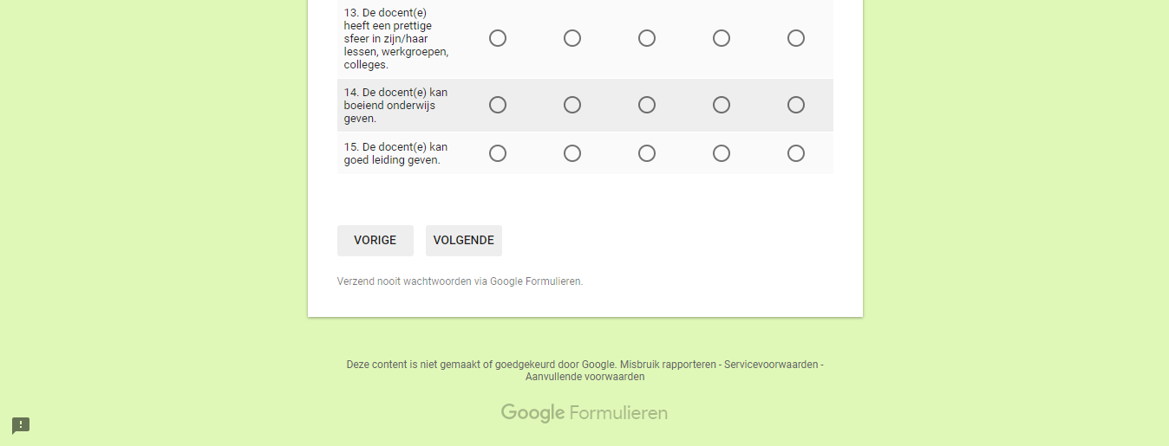
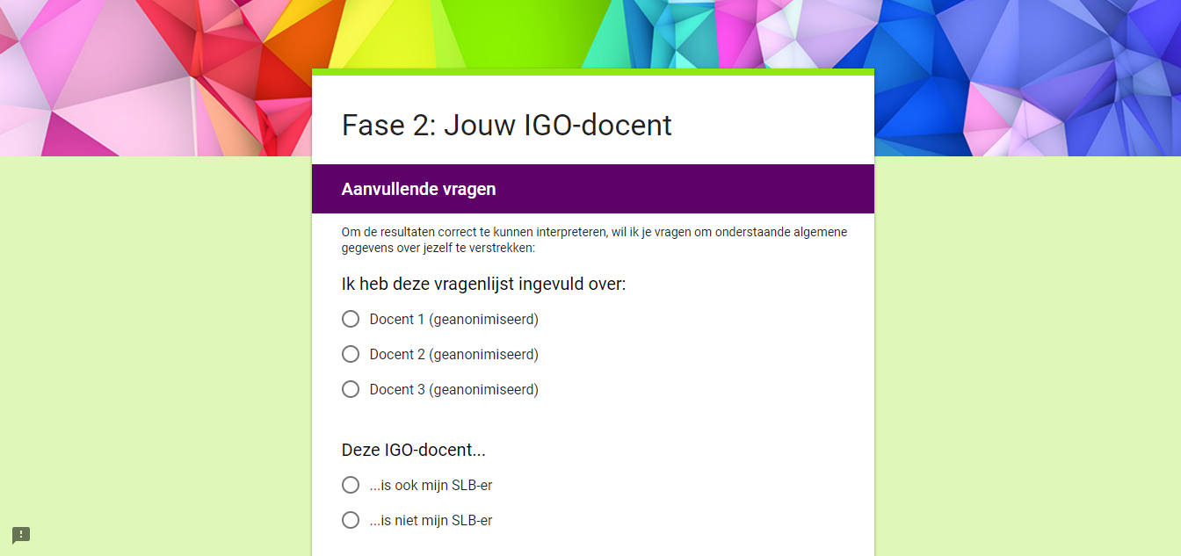
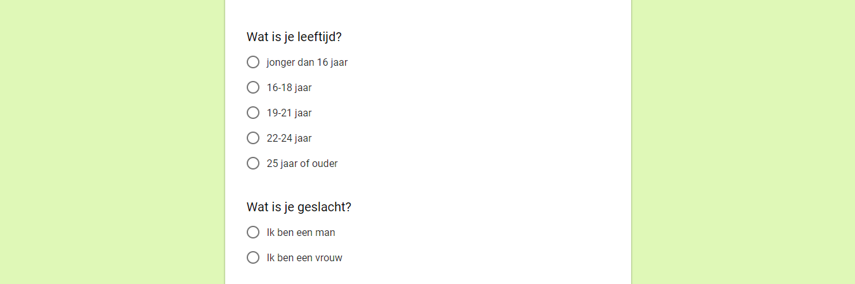
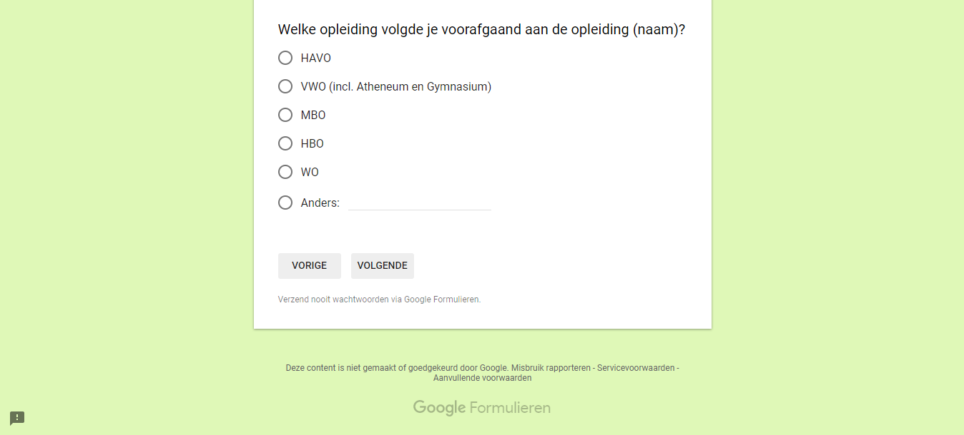
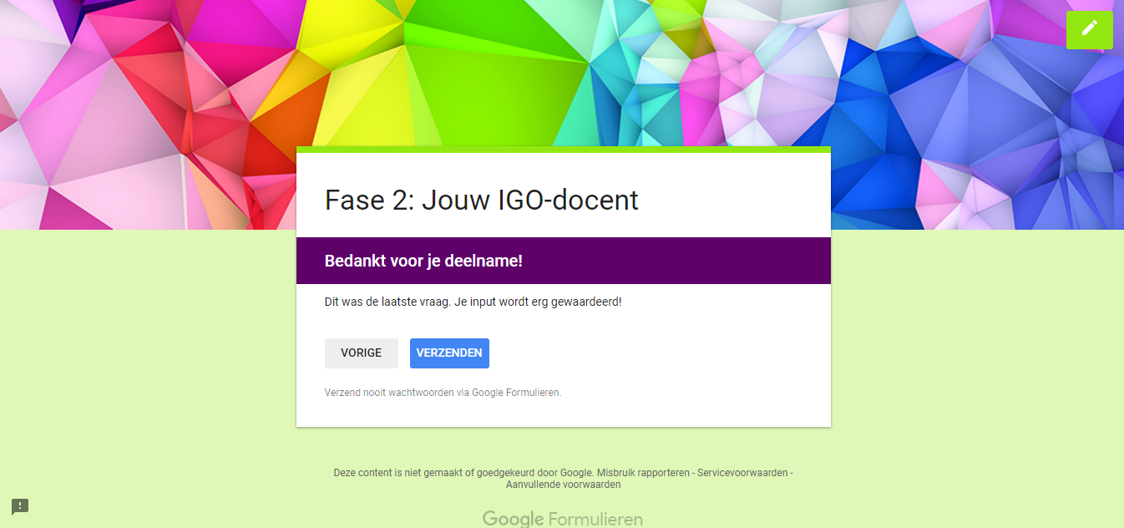

Bijlage D: Vragenlijst VVIL-HO met aanvullende vragen - docentversie

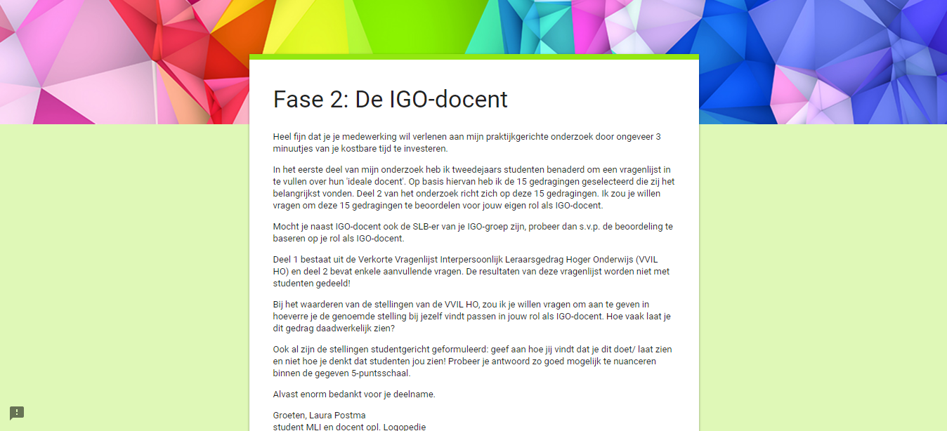
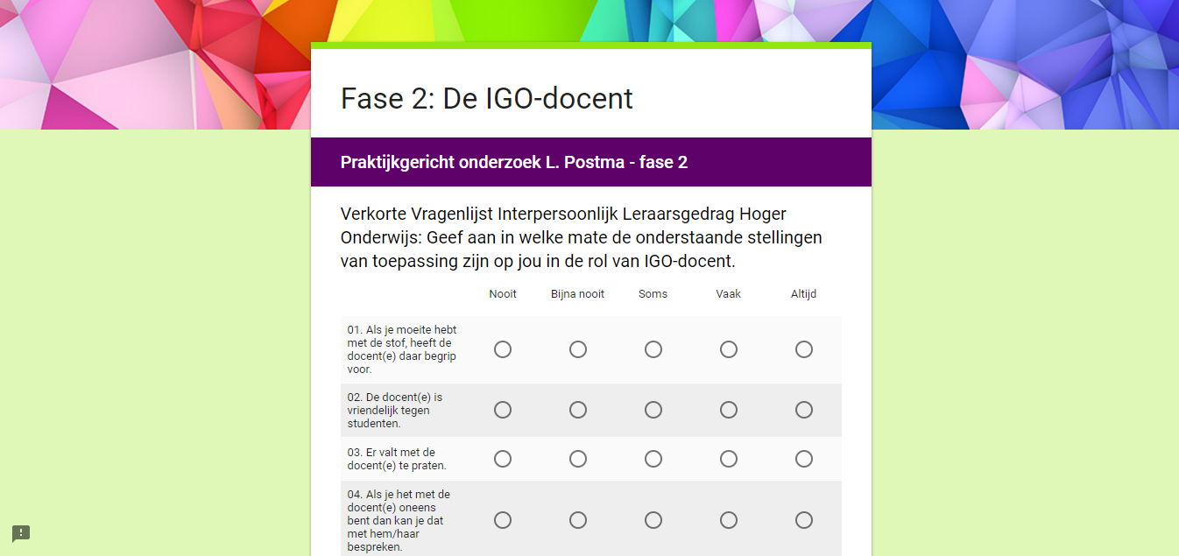
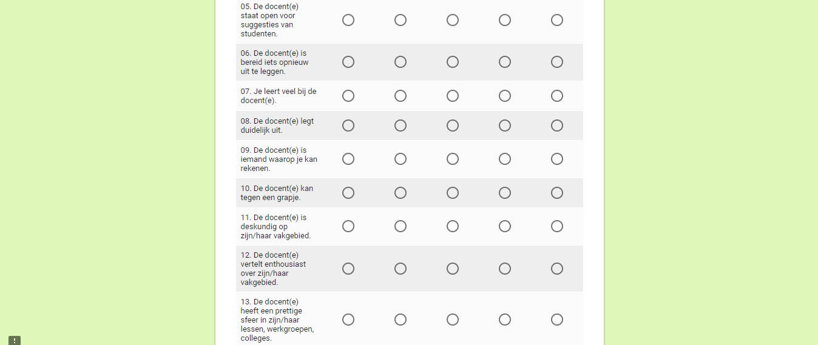
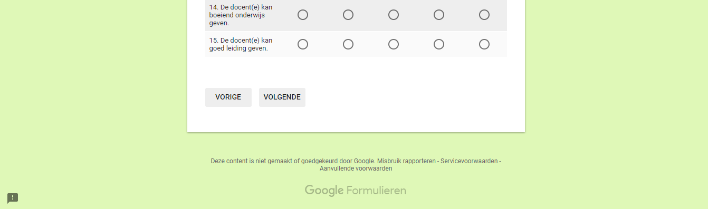
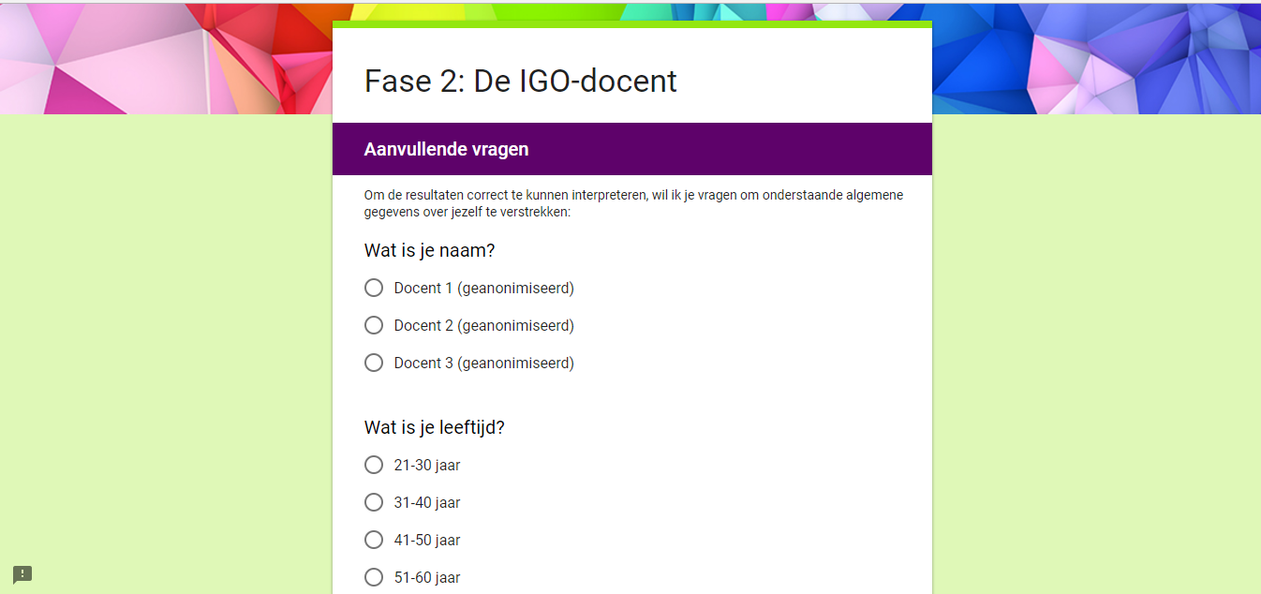
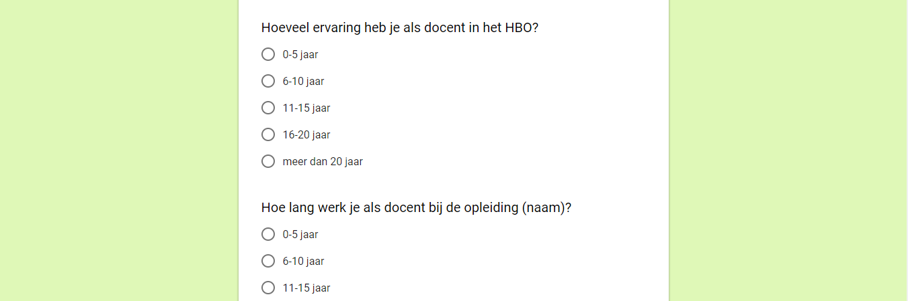
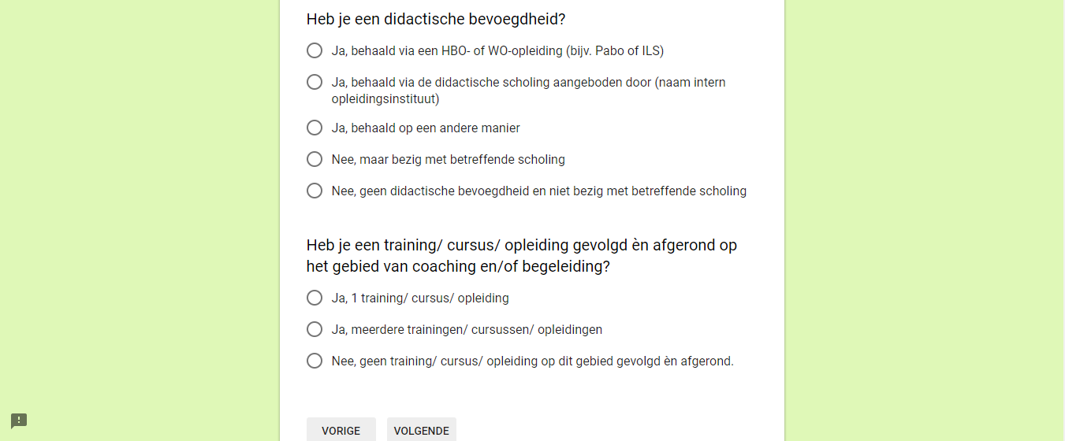
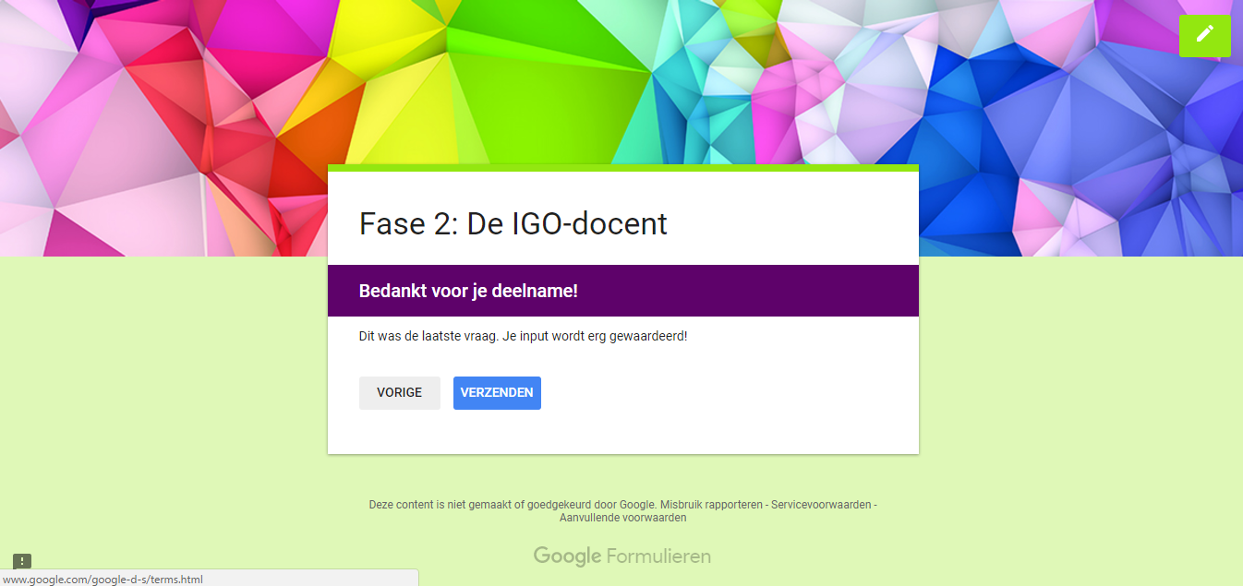

Bijlage E: Interview-topics Docent 1

Topic: | Voorbeeldvragen:
1. Begrip | - Welk gedrag laat een docent zien als hij/zij ‘er begrip voor heeft dat je moeite met de stof hebt’ in de stelling : “Als je moeite hebt met de stof, heeft de docent(e) daar begrip voor”?  - Hoe draagt dit gedrag bij aan de motivatie van studenten? Waar merk je dat aan?
2. Vriendelijk  Studenten: Altijd  Docent: Vaak | - Wat versta je onder ‘vriendelijk’ in de stelling: “De docent is vriendelijk tegen studenten”?  - Hoe draagt een ‘vriendelijke docent’ bij aan de motivatie van studenten? Waar merk je dat aan?  - Wat zegt het verschil tussen wat studenten hebben ingevuld en wat je zelf hebt ingevuld jou?  - Beïnvloedt dit resultaat jouw toekomstige gedrag en waarom wel/ niet? Indien ja: hoe?
3. Er valt met de docent te praten  Studenten: Altijd  Docent: Vaak | - Wat versta je onder ‘er valt met de docent te praten’ in de stelling: “Er valt met de docent(e) te praten”?  - Hoe draagt een ‘docent waarmee te praten valt’ bij aan de motivatie van studenten? Waar merk je dat aan?  - Wat zegt het verschil tussen wat studenten hebben ingevuld en wat je zelf hebt ingevuld jou?  - Beïnvloedt dit resultaat jouw toekomstige gedrag en waarom wel/ niet? Indien ja: hoe?
4. Meningsverschillen bespreekbaar kunnen maken | - Wat versta je onder ‘meningsverschillen bespreekbaar kunnen maken’ in de stelling: “Als je het met de docent(e) oneens bent dan kan je dat met hem/haar bespreken”?  - Hoe draagt dit gedrag bij aan de motivatie van studenten? Waar merk je dat aan?
5. Openstaan voor suggesties  Studenten: Altijd  Docent: Vaak | - Wat versta je onder ‘openstaan voor suggesties’ in de stelling: “De docent(e) staat open voor suggesties van studenten”?  - Hoe draagt dit gedrag bij aan de motivatie van studenten? Waar merk je dat aan?  - Wat zegt het verschil tussen wat studenten hebben ingevuld en wat je zelf hebt ingevuld jou?  - Beïnvloedt dit resultaat jouw toekomstige gedrag en waarom wel/ niet? Indien ja: hoe?
Topic: | Voorbeeldvragen:
7. Veel leren | - Wat maakt dat ‘je veel leert’ bij een docent in de stelling: “Je leert veel bij de docent(e)”?  - Hoe draagt ‘veel leren bij een docent’ bij aan de motivatie van studenten? Waar merk je dat aan?
8. Duidelijk uitleggen | - Wat is volgens jou ‘duidelijk uitleggen’ in de stelling: “De docent(e) legt duidelijk uit”?  - Hoe draagt een docent die ‘duidelijk uitlegt’ bij aan de motivatie van studenten? Waar merk je dat aan?
9. Op docent kunnen rekenen | - Wat is volgens jou ‘op de docent kunnen rekenen’ in de stelling: “De docent(e) is iemand waarop je kan rekenen”?  - Hoe draagt een ‘docent waarop je kan rekenen’ bij aan de motivatie van studenten? Waar merk je dat aan?
10. Humor  Studenten: Altijd  Docent: Vaak | - Hoe uit het zich volgens jou als een docent ‘goed tegen een grapje kan’ in de stelling: “De docent(e) kan goed tegen een grapje”?  - Hoe draagt ‘een docent met gevoel voor humor’ bij aan de motivatie van studenten? Waar merk je dat aan?  - Wat zegt het verschil tussen wat studenten hebben ingevuld en wat je zelf hebt ingevuld jou?  - Beïnvloedt dit resultaat jouw toekomstige gedrag en waarom wel/ niet? Indien ja: hoe?
11. Deskundigheid | - Wat versta je onder ‘deskundig’ in de stelling: De docent(e) is deskundig op zijn/haar vakgebied”?  - Hoe draagt een ‘deskundige docent’ bij aan de motivatie van studenten? Waar merk je dat aan?
12. Enthousiasme over het vak | - Hoe uit het zich volgens jou als een docent ‘enthousiast vertelt over zijn/ haar vakgebied’ in de stelling: “De docent(e) vertelt enthousiast over zijn/haar vakgebied”?  - Hoe draagt ‘enthousiast vertellen over zijn/ haar vakgebied’ bij aan de motivatie van studenten? Waar merk je dat aan?

Topic: | Voorbeeldvragen:
14. Boeiend onderwijs kunnen geven | - Wat is volgens jou ‘boeiend onderwijs kunnen geven’ in de stelling: “De docent(e) kan boeiend onderwijs geven”?  - Hoe draagt ‘boeiend onderwijs kunnen geven’ bij aan de motivatie van studenten? Waar merk je dat aan?
15. Leiding geven | - Wat is volgens jou ‘goed leiding geven’ in de stelling: “De docent kan goed leiding geven”?  - Hoe draagt een ‘docent die goed leiding kan geven’ bij aan de motivatie van studenten? Waar merk je dat aan?

Bijlage F: Interview-topics Docent 2

Topic: | Voorbeeldvragen:
1. Begrip | - Welk gedrag laat een docent zien als hij/zij ‘er begrip voor heeft dat je moeite met de stof hebt’ in de stelling : “Als je moeite hebt met de stof, heeft de docent(e) daar begrip voor”?  - Hoe draagt dit gedrag bij aan de motivatie van studenten? Waar merk je dat aan?
2. Vriendelijk | - Wat versta je onder ‘vriendelijk’ in de stelling: “De docent is vriendelijk tegen studenten”?  - Hoe draagt een ‘vriendelijke docent’ bij aan de motivatie van studenten? Waar merk je dat aan?
3. Er valt met de docent te praten  Studenten: Vaak  Docent: Altijd | - Wat versta je onder ‘er valt met de docent te praten’ in de stelling: “Er valt met de docent(e) te praten”?  - Hoe draagt een ‘docent waarmee te praten valt’ bij aan de motivatie van studenten? Waar merk je dat aan?  - Wat zegt het verschil tussen wat studenten hebben ingevuld en wat je zelf hebt ingevuld jou?  - Beïnvloedt dit resultaat jouw toekomstige gedrag en waarom wel/ niet? Indien ja: hoe?
4. Meningsverschillen bespreekbaar kunnen maken  Studenten: Vaak  Docent: Soms | - Wat versta je onder ‘meningsverschillen bespreekbaar kunnen maken’ in de stelling: “Als je het met de docent(e) oneens bent dan kan je dat met hem/haar bespreken”?  - Hoe draagt dit gedrag bij aan de motivatie van studenten? Waar merk je dat aan?  - Wat zegt het verschil tussen wat studenten hebben ingevuld en wat je zelf hebt ingevuld jou?  - Beïnvloedt dit resultaat jouw toekomstige gedrag en waarom wel/ niet? Indien ja: hoe?
5. Openstaan voor suggesties | - Wat versta je onder ‘openstaan voor suggesties’ in de stelling: “De docent(e) staat open voor suggesties van studenten”?  - Hoe draagt dit gedrag bij aan de motivatie van studenten? Waar merk je dat aan?
6. Bereid tot opnieuw uitleggen | - Welk gedrag laat een docent zien als hij/zij ‘bereid is iets opnieuw uit te leggen’ in de stelling: “De docent(e) is bereid iets opnieuw uit te leggen”?  - Hoe draagt dit gedrag bij aan de motivatie van studenten? Waar merk je dat aan?
Topic: | Voorbeeldvragen:
8. Duidelijk uitleggen | - Wat is volgens jou ‘duidelijk uitleggen’ in de stelling: “De docent(e) legt duidelijk uit”?  - Hoe draagt een docent die ‘duidelijk uitlegt’ bij aan de motivatie van studenten? Waar merk je dat aan?
9. Op docent kunnen rekenen  Studenten: Altijd  Docent: Vaak | - Wat is volgens jou ‘op de docent kunnen rekenen’ in de stelling: “De docent(e) is iemand waarop je kan rekenen”?  - Hoe draagt een ‘docent waarop je kan rekenen’ bij aan de motivatie van studenten? Waar merk je dat aan?  - Wat zegt het verschil tussen wat studenten hebben ingevuld en wat je zelf hebt ingevuld jou?  - Beïnvloedt dit resultaat jouw toekomstige gedrag en waarom wel/ niet? Indien ja: hoe?
10. Humor  Studenten: Vaak  Docent: Altijd | - Hoe uit het zich volgens jou als een docent ‘goed tegen een grapje kan’ in de stelling: “De docent(e) kan goed tegen een grapje”?  - Hoe draagt ‘een docent met gevoel voor humor’ bij aan de motivatie van studenten? Waar merk je dat aan?  - Wat zegt het verschil tussen wat studenten hebben ingevuld en wat je zelf hebt ingevuld jou?  - Beïnvloedt dit resultaat jouw toekomstige gedrag en waarom wel/ niet? Indien ja: hoe?
11. Deskundigheid  Studenten: Altijd  Docent: Vaak | - Wat versta je onder ‘deskundig’ in de stelling: De docent(e) is deskundig op zijn/haar vakgebied”?  - Hoe draagt een ‘deskundige docent’ bij aan de motivatie van studenten? Waar merk je dat aan?  - Wat zegt het verschil tussen wat studenten hebben ingevuld en wat je zelf hebt ingevuld jou?  - Beïnvloedt dit resultaat jouw toekomstige gedrag en waarom wel/ niet? Indien ja: hoe?

Topic: | Voorbeeldvragen:
13. Sfeer | - Wat is volgens jou een ‘prettige sfeer’ in de stelling: “De docent(e) heeft een prettige sfeer in zijn/haar lessen, werkgroepen, colleges”?  - Hoe draagt een ‘prettige sfeer’ bij aan de motivatie van studenten? Waar merk je dat aan?
14. Boeiend onderwijs kunnen geven | - Wat is volgens jou ‘boeiend onderwijs kunnen geven’ in de stelling: “De docent(e) kan boeiend onderwijs geven”?  - Hoe draagt ‘boeiend onderwijs kunnen geven’ bij aan de motivatie van studenten? Waar merk je dat aan?
15. Leiding geven  Studenten: Altijd  Docent: Vaak | - Wat is volgens jou ‘goed leiding geven’ in de stelling: “De docent kan goed leiding geven”?  - Hoe draagt een ‘docent die goed leiding kan geven’ bij aan de motivatie van studenten? Waar merk je dat aan?  - Wat zegt het verschil tussen wat studenten hebben ingevuld en wat je zelf hebt ingevuld jou?  - Beïnvloedt dit resultaat jouw toekomstige gedrag en waarom wel/ niet? Indien ja: hoe?

Bijlage G: Interview-topics Docent 3

Topic: | Voorbeeldvragen:
1. Begrip | - Welk gedrag laat een docent zien als hij/zij ‘er begrip voor heeft dat je moeite met de stof hebt’ in de stelling : “Als je moeite hebt met de stof, heeft de docent(e) daar begrip voor”?  - Hoe draagt dit gedrag bij aan de motivatie van studenten? Waar merk je dat aan?
2. Vriendelijk | - Wat versta je onder ‘vriendelijk’ in de stelling: “De docent is vriendelijk tegen studenten”?  - Hoe draagt een ‘vriendelijke docent’ bij aan de motivatie van studenten? Waar merk je dat aan?
3. Er valt met de docent te praten  Studenten: Vaak  Docent: Altijd | - Wat versta je onder ‘er valt met de docent te praten’ in de stelling: “Er valt met de docent(e) te praten”?  - Hoe draagt een ‘docent waarmee te praten valt’ bij aan de motivatie van studenten? Waar merk je dat aan?  - Wat zegt het verschil tussen wat studenten hebben ingevuld en wat je zelf hebt ingevuld jou?  - Beïnvloedt dit resultaat jouw toekomstige gedrag en waarom wel/ niet? Indien ja: hoe?
4. Meningsverschillen bespreekbaar kunnen maken | - Wat versta je onder ‘meningsverschillen bespreekbaar kunnen maken’ in de stelling: “Als je het met de docent(e) oneens bent dan kan je dat met hem/haar bespreken”?  - Hoe draagt dit gedrag bij aan de motivatie van studenten? Waar merk je dat aan?
5. Openstaan voor suggesties | - Wat versta je onder ‘openstaan voor suggesties’ in de stelling: “De docent(e) staat open voor suggesties van studenten”?  - Hoe draagt dit gedrag bij aan de motivatie van studenten? Waar merk je dat aan?
6. Bereid tot opnieuw uitleggen  Studenten: Vaak  Docent: Altijd | - Welk gedrag laat een docent zien als hij/zij ‘bereid is iets opnieuw uit te leggen’ in de stelling: “De docent(e) is bereid iets opnieuw uit te leggen”?  - Hoe draagt dit gedrag bij aan de motivatie van studenten? Waar merk je dat aan?  - Wat zegt het verschil tussen wat studenten hebben ingevuld en wat je zelf hebt ingevuld jou?  - Beïnvloedt dit resultaat jouw toekomstige gedrag en waarom wel/ niet? Indien ja: hoe?
7. Veel leren  Studenten: Soms  Docent: Vaak | - Wat maakt dat ‘je veel leert’ bij een docent in de stelling: “Je leert veel bij de docent(e)”?  - Hoe draagt ‘veel leren bij een docent’ bij aan de motivatie van studenten? Waar merk je dat aan?  - Wat zegt het verschil tussen wat studenten hebben ingevuld en wat je zelf hebt ingevuld jou?  - Beïnvloedt dit resultaat jouw toekomstige gedrag en waarom wel/ niet? Indien ja: hoe?
8. Duidelijk uitleggen  Studenten: Vaak  Docent: Altijd | - Wat is volgens jou ‘duidelijk uitleggen’ in de stelling: “De docent(e) legt duidelijk uit”?  - Hoe draagt een docent die ‘duidelijk uitlegt’ bij aan de motivatie van studenten? Waar merk je dat aan?  - Wat zegt het verschil tussen wat studenten hebben ingevuld en wat je zelf hebt ingevuld jou?  - Beïnvloedt dit resultaat jouw toekomstige gedrag en waarom wel/ niet? Indien ja: hoe?
9. Op docent kunnen rekenen | - Wat is volgens jou ‘op de docent kunnen rekenen’ in de stelling: “De docent(e) is iemand waarop je kan rekenen”?  - Hoe draagt een ‘docent waarop je kan rekenen’ bij aan de motivatie van studenten? Waar merk je dat aan?
10. Humor | - Hoe uit het zich volgens jou als een docent ‘goed tegen een grapje kan’ in de stelling: “De docent(e) kan goed tegen een grapje”?  - Hoe draagt ‘een docent met gevoel voor humor’ bij aan de motivatie van studenten? Waar merk je dat aan?
11. Deskundigheid | - Wat versta je onder ‘deskundig’ in de stelling: De docent(e) is deskundig op zijn/haar vakgebied”?  - Hoe draagt een ‘deskundige docent’ bij aan de motivatie van studenten? Waar merk je dat aan?
12. Enthousiasme over het vak | - Hoe uit het zich volgens jou als een docent ‘enthousiast vertelt over zijn/ haar vakgebied’ in de stelling: “De docent(e) vertelt enthousiast over zijn/haar vakgebied”?  - Hoe draagt ‘enthousiast vertellen over zijn/ haar vakgebied’ bij aan de motivatie van studenten? Waar merk je dat aan?

Topic: | Voorbeeldvragen:
13. Sfeer | - Wat is volgens jou een ‘prettige sfeer’ in de stelling: “De docent(e) heeft een prettige sfeer in zijn/haar lessen, werkgroepen, colleges”?  - Hoe draagt een ‘prettige sfeer’ bij aan de motivatie van studenten? Waar merk je dat aan?
14. Boeiend onderwijs kunnen geven  Studenten: Soms  Docent: Vaak | - Wat is volgens jou ‘boeiend onderwijs kunnen geven’ in de stelling: “De docent(e) kan boeiend onderwijs geven”?  - Hoe draagt ‘boeiend onderwijs kunnen geven’ bij aan de motivatie van studenten? Waar merk je dat aan?  - Wat zegt het verschil tussen wat studenten hebben ingevuld en wat je zelf hebt ingevuld jou?  - Beïnvloedt dit resultaat jouw toekomstige gedrag en waarom wel/ niet? Indien ja: hoe?
15. Leiding geven | - Wat is volgens jou ‘goed leiding geven’ in de stelling: “De docent kan goed leiding geven”?  - Hoe draagt een ‘docent die goed leiding kan geven’ bij aan de motivatie van studenten? Waar merk je dat aan?

Bijlage H: Interview-topics studenten focusgroep:

Topic: | Voorbeeldvragen:
1. Begrip | - Welk gedrag laat een docent zien als hij/zij ‘er begrip voor heeft dat je moeite met de stof hebt’ in de stelling : “Als je moeite hebt met de stof, heeft de docent(e) daar begrip voor”?  - Hoe draagt dit gedrag bij aan jullie motivatie? Waar merk je dat aan?
2. Vriendelijk | - Wat verstaan jullie onder ‘vriendelijk’ in de stelling: “De docent is vriendelijk tegen studenten”?  - Hoe draagt een ‘vriendelijke docent’ bij aan jullie motivatie? Waar merk je dat aan?
3. Er valt met de docent te praten | - Wat verstaan jullie onder ‘er valt met de docent te praten’ in de stelling: “Er valt met de docent(e) te praten”?  - Hoe draagt een ‘docent waarmee te praten valt’ bij aan jullie motivatie? Waar merk je dat aan?
4. Meningsverschillen bespreekbaar kunnen maken | - Wat verstaan jullie onder ‘meningsverschillen bespreekbaar kunnen maken’ in de stelling: “Als je het met de docent(e) oneens bent dan kan je dat met hem/haar bespreken”?  - Hoe draagt dit gedrag bij aan jullie motivatie? Waar merk je dat aan?
5. Openstaan voor suggesties | - Wat verstaan jullie onder ‘openstaan voor suggesties’ in de stelling: “De docent(e) staat open voor suggesties van studenten”?  - Hoe draagt dit gedrag bij aan jullie motivatie? Waar merk je dat aan?
6. Bereid tot opnieuw uitleggen | - Welk gedrag laat een docent zien als hij/zij ‘bereid is iets opnieuw uit te leggen’ in de stelling: “De docent(e) is bereid iets opnieuw uit te leggen”?  - Hoe draagt dit gedrag bij aan jullie motivatie? Waar merk je dat aan?
7. Veel leren | - Wat maakt dat ‘je veel leert’ bij een docent in de stelling: “Je leert veel bij de docent(e)”?  - Hoe draagt ‘veel leren bij een docent’ bij aan jullie motivatie? Waar merk je dat aan?
8. Duidelijk uitleggen | - Wat is volgens jullie ‘duidelijk uitleggen’ in de stelling: “De docent(e) legt duidelijk uit”?  - Hoe draagt een docent die ‘duidelijk uitlegt’ bij aan jullie motivatie? Waar merk je dat aan?

Topic: | Voorbeeldvragen:
9. Op docent kunnen rekenen | - Wat is volgens jullie ‘op de docent kunnen rekenen’ in de stelling: “De docent(e) is iemand waarop je kan rekenen”?  - Hoe draagt een ‘docent waarop je kan rekenen’ bij aan jullie motivatie? Waar merk je dat aan?
10. Humor | - Hoe uit het zich volgens jullie als een docent ‘goed tegen een grapje kan’ in de stelling: “De docent(e) kan goed tegen een grapje”?  - Hoe draagt ‘een docent met gevoel voor humor’ bij aan jullie motivatie? Waar merk je dat aan?
11. Deskundigheid | - Wat verstaan jullie onder ‘deskundig’ in de stelling: De docent(e) is deskundig op zijn/haar vakgebied”?  - Hoe draagt een ‘deskundige docent’ bij aan jullie motivatie? Waar merk je dat aan?
12. Enthousiasme over het vak | - Hoe uit het zich volgens jullie als een docent ‘enthousiast vertelt over zijn/ haar vakgebied’ in de stelling: “De docent(e) vertelt enthousiast over zijn/haar vakgebied”?  - Hoe draagt ‘enthousiast vertellen over zijn/ haar vakgebied’ bij aan jullie motivatie? Waar merk je dat aan?
13. Sfeer | - Wat is volgens jullie een ‘prettige sfeer’ in de stelling: “De docent(e) heeft een prettige sfeer in zijn/haar lessen, werkgroepen, colleges”?  - Hoe draagt een ‘prettige sfeer’ bij aan jullie motivatie? Waar merk je dat aan?
14. Boeiend onderwijs kunnen geven | - Wat is volgens jullie ‘boeiend onderwijs kunnen geven’ in de stelling: “De docent(e) kan boeiend onderwijs geven”?  - Hoe draagt ‘boeiend onderwijs kunnen geven’ bij aan jullie motivatie? Waar merk je dat aan?
15. Leiding geven | - Wat is volgens jullie ‘goed leiding geven’ in de stelling: “De docent kan goed leiding geven”?  - Hoe draagt een ‘docent die goed leiding kan geven’ bij aan jullie motivatie? Waar merk je dat aan?

Bijlage I: VIL-HO met totaalscores per item

 | VRAGENLIJST INTERPERSOONLIJK LERAARSGEDRAG - HOGER ONDERWIJS
Nr. | Stelling: | Score:
 | De docent(e) toont belangstelling voor studenten. | 65
 | Bij de docent(e) krijg je de ruimte. | 61
 | Als je moeite hebt met de stof, heeft de docent(e) daar | 73
 | Bij de docent(e) hebben studenten een eigen inbreng. | 59
 | De docent(e) is vriendelijk tegen studenten. | 70
 | De docent(e) geeft studenten hun zin. | 45
 | De docent(e) doet of studenten niets weten. | 12
 | De docent(e) laat zich door studenten beïnvloeden. | 33
 | Als studenten iets willen, probeert de docent(e) mee te werken. | 57
 | Er valt met de docent(e) te praten. | 69
 | In zijn/haar lessen, werkgroepen, colleges kunnen studenten zelf veel beslissen. | 50
 | De docent(e) maakt een ontevreden indruk. | 11
 | De docent(e) wil niet in de rede worden gevallen. | 31
 | De docent(e) kan kwaad worden. | 23
 | Als je het met de docent(e) oneens bent dan kan je dat met hem/haar bespreken. | 70
 | De docent(e) staat open voor suggesties van studenten. | 69
 | De docent(e) stelt zich coöperatief op. | 63
 | De docent(e) wordt onverwacht kwaad. | 09
 | De docent(e) vindt snel iets fout. | 11
 | De docent(e) gaat uit van de goede bedoelingen van studenten. | 65
 | Bij de docent(e) moet het rustig zijn in zijn/haar lessen, werkgroepen, colleges. | 50
 | De docent(e) vertrouwt studenten. | 66
 | De docent(e) houdt de aandacht vast. | 63
 | De docent(e) stelt hoge eisen aan studenten. | 42
 | De docent(e) zegt dat studenten weinig presteren. | 11
 | De docent(e) denkt dat je oneerlijk aan je resultaten bent gekomen. | 10
 | De docent(e) maakt een indruk niet te weten wat te doen. | 10
 | De docent(e) denkt dat studenten de kantjes ervan af lopen. | 17
 | De docent(e) maakt een sombere indruk. | 15
 | De docent(e) maakt een onzekere indruk. | 13
 | De docent(e) is bereid iets opnieuw uit te leggen. | 70
 | Bij de docent(e) kan je je gang gaan. | 54
 | De docent(e) kan onberekenbaar uitvallen. | 11
 | De docent(e) maakt opmerkingen die ten koste gaan van studenten. | 07
 | De docent(e) gelooft je niet op je woord. | 09
 | Je leert veel bij de docent(e). | 70
 | De docent(e) stelt veel regels. | 32
 | De docent(e) is soepel voor studenten. | 53
 | Als je een fout maakt, wordt de docent(e) ongeduldig. | 09
 | De docent(e) legt duidelijk uit. | 71
 | De docent(e) is iemand waarop je kan rekenen. | 74
 | De docent(e) kan tegen een grapje. | 66
 | De docent(e) is deskundig op zijn/haar vakgebied. | 72
 | De docent(e) reageert agressief. | 01
 | De docent(e) hanteert strenge normen. | 27
 | De docent(e) is achterdochtig. | 09
 | De docent(e) vertelt enthousiast over zijn/haar vakgebied. | 74
 | De docent(e) is gemakkelijk op een dwaalspoor te brengen. | 23
 | Als de docent(e) kwaad is, dan merk je dat. | 38
 | De docent(e) laat zich door studenten inpakken. | 17
 | De docent(e) heeft weinig in te brengen. | 10
 | De docent(e) heeft een prettige sfeer in zijn/haar lessen, werkgroepen, colleges. | 73
 | De docent(e) is sarcastisch. | 32
 | De docent(e) kan boeiend onderwijs geven. | 68
 | Met de docent(e) kan je makkelijk onenigheid krijgen. | 15
 | De docent(e) vindt veel goed. | 41
 | De docent(e) kan goed leiding geven. | 67
 | De docent(e) is kritisch. | 57
 | Studenten zijn bang om bij de docent(e) onvoorbereid naar de lessen, werkgroepen, colleges te komen. | 29
 | De docent(e) geeft snel toe. | 17
 | De docent(e) treedt aarzelend op. | 13
 | De docent(e) is geduldig. | 65
 | Bij de docent(e) is het moeilijk om het goed te doen. | 13
 | De docent(e) treedt zelfverzekerd op. | 65
 | De docent(e) treedt slap op. | 13

Bijlage J: Resultaten VVIL-HO

Resultaten VVIL-HO Docent 1 en studenten Docent 1:
Topic: | Respons Docent 1: | Gemiddelde respons studenten: | Discrepantie:
01. Als je moeite hebt met de stof, heeft de docent(e) daar begrip voor. | Vaak | Vaak | Nee
02. De docent(e) is vriendelijk tegen studenten. | Vaak | Altijd | Ja
03. Er valt met de docent(e) te praten. | Vaak | Altijd | Ja
04. Als je het met de docent(e) oneens bent dan kan je dat met hem/haar bespreken. | Vaak | Vaak | Nee
05. De docent(e) staat open voor suggesties van studenten. | Vaak | Altijd | Ja
06. De docent(e) is bereid iets opnieuw uit te leggen. | Vaak | Vaak | Nee
07. Je leert veel bij de docent(e). | Vaak | Vaak | Nee
08. De docent(e) legt duidelijk uit. | Vaak | Vaak | Nee
09. De docent(e) is iemand waarop je kan rekenen. | Vaak | Vaak | Nee
10. De docent(e) kan tegen een grapje. | Vaak | Altijd | Ja
11. De docent(e) is deskundig op zijn/haar vakgebied. | Vaak | Vaak | Nee
12. De docent(e) vertelt enthousiast over zijn/haar vakgebied. | Vaak | Vaak | Nee
13. De docent(e) heeft een prettige sfeer in zijn/haar lessen, werkgroepen, colleges. | Vaak | Vaak | Nee
14. De docent(e) kan boeiend onderwijs geven. | Vaak | Vaak | Nee
15. De docent(e) kan goed leiding geven. | Vaak | Vaak | Nee
Totale score: | 45 | 49
Totale overeenkomst: |  |  | 73%

Resultaten VVIL-HO Docent 2 en studenten Docent 2:
Topic: | Respons Docent 2: | Gemiddelde respons studenten: | Discrepantie:
01. Als je moeite hebt met de stof, heeft de docent(e) daar begrip voor. | Vaak | Vaak | Nee
02. De docent(e) is vriendelijk tegen studenten. | Vaak | Vaak | Nee
03. Er valt met de docent(e) te praten. | Altijd | Vaak | Ja
04. Als je het met de docent(e) oneens bent dan kan je dat met hem/haar bespreken. | Soms | Vaak | Ja
05. De docent(e) staat open voor suggesties van studenten. | Vaak | Vaak | Nee
06. De docent(e) is bereid iets opnieuw uit te leggen. | Vaak | Vaak | Nee
07. Je leert veel bij de docent(e). | Soms | Vaak | Ja
08. De docent(e) legt duidelijk uit. | Vaak | Vaak | Nee
09. De docent(e) is iemand waarop je kan rekenen. | Vaak | Altijd | Ja
10. De docent(e) kan tegen een grapje. | Altijd | Vaak | Ja
11. De docent(e) is deskundig op zijn/haar vakgebied. | Vaak | Altijd | Ja
12. De docent(e) vertelt enthousiast over zijn/haar vakgebied. | Altijd | Vaak | Ja
13. De docent(e) heeft een prettige sfeer in zijn/haar lessen, werkgroepen, colleges. | Vaak | Vaak | Nee
14. De docent(e) kan boeiend onderwijs geven. | Vaak | Vaak | Nee
15. De docent(e) kan goed leiding geven. | Vaak | Altijd | Ja
Totale score: | 46 | 48
Totale overeenkomst: |  |  | 47%

Resultaten VVIL-HO Docent 3 en studenten Docent 3:
Topic: | Respons Docent 3: | Gemiddelde respons studenten: | Discrepantie:
01. Als je moeite hebt met de stof, heeft de docent(e) daar begrip voor. | Vaak | Vaak | Nee
02. De docent(e) is vriendelijk tegen studenten. | Altijd | Altijd | Nee
03. Er valt met de docent(e) te praten. | Altijd | Vaak | Ja
04. Als je het met de docent(e) oneens bent dan kan je dat met hem/haar bespreken. | Vaak | Vaak | Nee
05. De docent(e) staat open voor suggesties van studenten. | Vaak | Vaak | Nee
06. De docent(e) is bereid iets opnieuw uit te leggen. | Altijd | Vaak | Ja
07. Je leert veel bij de docent(e). | Vaak | Soms | Ja
08. De docent(e) legt duidelijk uit. | Altijd | Vaak | Ja
09. De docent(e) is iemand waarop je kan rekenen. | Vaak | Vaak | Nee
10. De docent(e) kan tegen een grapje. | Vaak | Vaak | Nee
11. De docent(e) is deskundig op zijn/haar vakgebied. | Vaak | Vaak | Nee
12. De docent(e) vertelt enthousiast over zijn/haar vakgebied. | Vaak | Vaak | Nee
13. De docent(e) heeft een prettige sfeer in zijn/haar lessen, werkgroepen, colleges. | Vaak | Vaak | Nee
14. De docent(e) kan boeiend onderwijs geven. | Vaak | Soms | Ja
15. De docent(e) kan goed leiding geven. | Soms | Soms | Nee
Totale score: | 48 | 43
Totale overeenkomst: |  |  | 67%

Bijlage K: Overzicht aantal fragmenten per topic

Topic: | Code: | Aantal fragmenten:
 |  | Docenten: | Studenten:
Inhoud- begrip | Antwoorden/ concreet antwoord geven | 1 | 1
 | Bereidheid benoemen | - | 2
 | De tijd nemen/ tijd nemen voor studenten | 1 | 1
 | Doorvragen | 3 | -
 | Gezien/ gehoord/ gekend voelen | - | 1
 | Interesse | 1 | -
 | Lichaamstaal | - | 2
 | Luisteren | 1 | -
 | Mimiek | 3 | 1
 | Op een andere manier uitleggen | 5 | -
 | Openstaan voor reacties | 1 | -
 | Opnieuw uitleggen | 1 | 1
 | Proces ondersteunen | - | 1
 | Sensitief voor lichaamstaal student | - | 1
 | Serieus nemen | 1 | 1
 | Stilte laten vallen | 1 | -
 | Uitstraling | 1 | -
 | Verder komen in proces | 1 | -
Inhoud - vriendelijk | Bereikbaarheid buiten de les | - | 2
 | Eerlijk | 1 | -
 | Er mogen zijn als persoon | - | 1
 | Gelijkwaardig/ gelijkwaardigheid | 4 | 1
 | Groeten | - | 1
 | Interactie | 1 | -
 | Interesse | 2 | 1
 | Intonatie | 1 | 1
 | Lichaamstaal | 1 | 2
 | Mimiek | 1 | 1
 | Oprecht | 1 | -
 | Respect | 1 | -
 | Rustig | 2 | -
 | Samen | - | 1
 | Streng | 2 | -
 | Tijd nemen voor studenten | - | 1
 | Wederkerigheid | - | 2
 | Zelfvertrouwen | - | 1
Inhoud – valt te praten | Afstemmen met de groep | 1 | -
 | Bereidheid benoemen | 1 | -
 | Bereikbaarheid buiten de les | - | 1
 | De tijd nemen/ tijd nemen voor studenten | - | 2
 | Flexibiliteit | 1 | -
 | Gelijkwaardig/ gelijkwaardigheid | - | 1
 | Gezien/gehoord/ gekend voelen | - | 2
 | Interactie | 1 | -
 | Interesse | - | 3
 | Kritische vragen toestaan/ toejuichen | 1 | -
 | Mening uitlokken | 2 | -
 | Openstaan voor reacties | 1 | -
 | Redelijkheid | 1 | -
 | Respect | - | 1
 | Ruimte | 2 | -
 | Sensitief voor lichaamstaal student | - | 1
 | Serieus nemen | - | 2
Topic: | Code: | Aantal fragmenten:
 |  | Docenten: | Studenten:
Inhoud - meningsverschillen | Afstemmen met de groep | 4
 | Bereidheid benoemen | 1 | -
 | De tijd nemen/ tijd nemen voor studenten | - | 1
 | Discussie over inhoud | 1 | -
 | Discussie over proces | 1 | -
 | Doorvragen | - | 1
 | Gelijkwaardig/ gelijkwaardigheid | 1 | 1
 | Grenzen stellen | 2 | -
 | Interactie | 3 | 1
 | Kritische vragen toestaan/ toejuichen | - | 1
 | Lichaamstaal | - | 1
 | Lichaamstaal studenten benoemen | 3 | -
 | Openstaan voor andere meningen | - | 3
 | Respect | 1 | 1
 | Ruimte | - | 1
 | Sensitief voor lichaamstaal student | 2 | -
 | Serieus nemen | 1 | 1
 | Uitdagend | 1 | -
 | Wederkerigheid | - | 1
Inhoud - suggesties | Afstemmen met de groep | 4 | 2
 | Bereidheid benoemen | - | 1
 | Communicatie | - | 1
 | Flexibiliteit | 2 | 1
 | Helicopterview | 2 | -
 | Inspraak in/over lesindeling | 1 | 1
 | Interactie | 2 | 1
 | Lichaamstaal studenten benoemen | - | 1
 | Luisteren | - | 1
 | Openstaan voor andere meningen | - | 1
 | Samen | - | 1
 | Terugkoppelen | - | 1
 | Uitproberen | 2 | -
Inhoud – bereid tot uitleggen | Bereidheid benoemen | 2 | 4
 | Betrouwbaarheid | - | 1
 | Enthousiasme | 1 | -
 | Humor | 1 | -
 | Interactie | - | 1
 | Lichaamstaal | - | 4
 | Luisteren | 1 | -
 | Opnieuw uitleggen | 2 | 2
 | Sensitief voor lichaamstaal student | 1 | -
Inhoud – veel leren | Aansluiten op verschillende leerstijlen | 1 | -
 | Aansluiten op voorkennis | - | 1
 | Adequaat tempo | - | 1
 | Afstemmen op de groep | - | 2
 | Combinatie van gedragingen uit topics | - | 1
 | Didactische vaardigheden | - | 2
 | Enthousiasme | - | 2
 | Ervaring | - | 1
 | Flexibiliteit | - | 1
 | Grenzen stellen | - | 1
 | Helicopterview | 1 | 1
 | Inzet waarderen | - | 1

Topic: | Code: | Aantal fragmenten:
 |  | Docenten: | Studenten:
 | Inzicht opdoen | 1 | -
 | Kennis/ vakinhoudelijke kennis/ inhoud | 3 | 3
 | Koppeling naar praktijk/ toekomstig beroep/ gebruik voorbeelden | 2 | 3
 | Op de hoogte zijn van ander aangeboden onderwijs | 1 | -
 | Opnieuw uitleggen | - | 1
 | Reflectie | 1 | -
 | Samenhang zien | 1 | -
 | Skills | - | 1
 | Structuur/ stramien aanbrengen | - | 1
 | Taalgebruik afstemmen | - | 1
 | Uitdagend | - | 1
 | Variatie in werkvormen | 1 | -
 | Verankering | 3 | -
 | Verantwoordelijkheid/ Zelfverantwoordelijkheid/ wijzen op eigen verantwoordelijkheid | - | 2
 | Verbanden leggen | 4 | -
 | Voorbereiding verplicht stellen | - | 1
 | Zone van naaste ontwikkeling | - | 1
Inhoud – duidelijk uitleggen | Aansluiten op verschillende leerstijlen | 2 | -
 | Aansluiten op voorkennis | 1 | 2
 | Activeren voorkennis | 1 | -
 | Afstemmen met de groep | 1 | -
 | Afstemmen op de groep | - | 1
 | Bondig | 1 | -
 | Didactische vaardigheden | - | 1
 | Gedoseerd | 1 | -
 | Individuele afstemming | 1 | 1
 | Koppeling naar praktijk/ toekomstig beroep | 1 | 1
 | Stapsgewijs | 1 | -
 | Taalgebruik afstemmen/ woordkeus | 2 | 2
 | Variatie in werkvormen | 1 | -
 | Verbanden leggen | 1 | -
 | Verschillende inputkanalen | 2 | 3
Inhoud – rekenen op docent | Aanwezigheid | 3 | -
 | Afspraken nakomen | 1 | -
 | Afstemmen op de groep | 1 | -
 | Antwoorden | 1 | -
 | Bereid tot extra stap | 1 | -
 | Bereidheid benoemen | - | 1
 | Bereikbaarheid buiten de les | 1 | -
 | Betrouwbaarheid | 3 | -
 | Communicatie | - | 2
 | De tijd nemen/ tijd nemen voor studenten | 1 | -
 | Doel bereiken | 1 | -
 | Helicopterview | 1 | -
 | Interesse | - | 1
 | Kennis/ vakinhoudelijke kennis/ inhoud | - | 1
 | Luisteren | 1 | -
 | Oog hebben voor student | 1 | -
 | Op tijd komen | 1 | -
 | Practice what you preach | 1 | -
Topic: | Code: | Aantal fragmenten:
 |  | Docenten: | Studenten:
 | Reactiesnelheid docent | 2 | -
 | Ruimte | - | 1
 | Samen | 1 | -
 | Voorbereiding/ voorbereidende opdrachten uitvoeren | 1 | 1
 | Wederkerigheid | 1 | -
Inhoud - humor | Gelijkwaardig/ gelijkwaardigheid | - | 1
 | Grappen waarderen | 1 | 2
 | Lachen | 3 | 1
 | Nieuwsgierig naar grap | 3 | -
 | Respect | - | 1
 | Zelf grapjes maken | 6 | 2
 | Zelfspot | 2 | 1
Inhoud - deskundigheid | Boven de stof staan | 1
 | Consequent zijn | - | 1
 | Didactische vaardigheden | 5 | 2
 | Doorverwijzen indien nodig | - | 2
 | Eigen grenzen kennen | - | 1
 | Ervaring | - | 1
 | Helicopterview | 1 | -
 | Kennis/ vakinhoudelijke kennis/ inhoud | 10 | 2
 | Kleding | - | 1
 | Koppeling naar praktijk/ toekomstig beroep/ gebruik voorbeelden | - | 1
 | Lichaamstaal | - | 1
 | Skills | 3 | -
 | Zelfverzekerd | - | 1
Inhoud - enthousiasme | Enthousiasme benoemen | - | 1
 | Enthousiasme voor vak docent | 1 | -
 | Ervaring | - | 2
 | Koppeling naar praktijk/ toekomstig beroep/ gebruik voorbeelden | 5 | 1
 | Lerende houding | - | 1
 | Lichaamstaal | 1 | 4
 | Mimiek | 1 | 2
 | Opnieuw uitleggen | - | 1
 | Passie | - | 2
 | Respect | 1 | -
 | Trots op het vak | 1 | -
Inhoud - sfeer | Afstemmen met de groep | - | 2
 | Combinatie van gedragingen uit topics | 1 | 2
 | Duidelijk | 1 | -
 | Enthousiasme | - | 2
 | Er mogen zijn als persoon | - | 1
 | Faciliteiten | 1 | -
 | Groeten | - | 1
 | Humor | - | 1
 | Informeel contact | - | 1
 | Interactie | 1 | -
 | Lichaamstaal | - | 2
 | Openstaan voor andere meningen | 1 | -
 | Openstaan voor reacties | 1 | 1
 | Opnieuw uitleggen | - | 1
 | Persoonlijk | - | 3
Topic: | Code: | Aantal fragmenten:
 |  | Docenten: | Studenten:
 | Respect | - | 1
 | Ruimte | 2 | 2
 | Samen | 4 | -
 | Serieus zijn | 1 | -
 | Uitnodigend | 2 | -
 | Variatie in werkvormen | 1 | -
 | Veilig/ veiligheid | 3 | -
 | Vertrouwen | - | 1
 | Werkklimaat | 1 | -
Inhoud - boeiend | Betekenisvol/ betekenis voor de persoon | 2 | -
 | Combinatie van gedragingen uit topics | - | 1
 | Ervaring | - | 1
 | Koppeling naar eigen belevingswereld | 2 | -
 | Koppeling naar praktijk/ toekomstig beroep/ gebruik voorbeelden | 7 | 2
 | Persoonlijk | - | 2
 | Relevant | - | 2
 | Uitdagend | 2 | -
 | Variatie in werkvormen | 3 | -
 | Zone van naaste ontwikkeling | 2 | 1
Inhoud – leiding geven | Afspraken nakomen | 1 | -
 | Afstemmen met de groep | 1 | 2
 | Afstemmen op de groep | 2 | 1
 | Beurten geven om te spreken | 1 | -
 | Consequent zijn | - | 4
 | Directief zijn | 1 | 4
 | Doel bereiken | 1 | -
 | Eindverantwoordelijk | 1 | -
 | Gelijkwaardig/ gelijkwaardigheid | 1 | 3
 | Grenzen stellen | - | 4
 | Helicopterview | 2 | 1
 | Interactie | - | 1
 | Openstaan voor reacties | - | 1
 | Overhand hebben | 1 | -
 | Samen | 1 | 1
 | Structuur/ stramien aanbrengen | 2 | 2
 | Variatie in werkvormen | - | 1
 | Verantwoordelijkheid/ Zelfverantwoordelijkheid/ wijzen op eigen verantwoordelijkheid | - | 4
 | Vertrouwen | - | 1
 | Wederkerigheid | - | 1
 | Zelfvertrouwen | - | 1
Motivatie - begrip | Aanwezigheid | 1 | -
 | Actieve deelname | 1 | 2
 | Afhaken | 3 | -
 | Er mogen zijn als persoon | 3 | -
 | Nieuwe leervraag (oproepen) | - | 1
 | Ruimte | - | 1
 | Serieus nemen | 1 | -
 | Veilig | 1 | -
 | Verder komen in proces | 1 | 1
 | Voorbereiding/ voorbereidende opdrachten uitvoeren | - | 1
Topic: | Code: | Aantal fragmenten:
 |  | Docenten: | Studenten:
 | Zone van naaste ontwikkeling | 1 | -
Motivatie - vriendelijk | Aanwezigheid | - | 4
 | Actieve deelname | 1 | 4
 | Directief zijn | 1 | -
 | Enthousiasme | - | 1
 | Er mogen zijn als persoon | 1 | -
 | Positieve feedback | 3 | -
 | Samen | 1 | -
 | Sfeer | 1 | -
 | Veilig | 1 | -
 | Verder komen in proces | - | 1
 | Vragen durven stellen | 1 | -
Motivatie – valt te praten | Aanwezigheid | 2 | 1
 | Denken in oplossingen | - | 1
 | Gezien/ gehoord/ gekend voelen | 1 | -
 | Meer zin om te leren/ meer willen leren/ gretigheid | 1 | -
 | Volhouden | - | 1
 | Voorbereiding/ voorbereidende opdrachten uitvoeren | 2 | 1
Motivatie – meningsverschillen | Aanwezigheid | - | 1
 | Actieve deelname | - | 1
 | Afhaken | 2 | -
 | Beloning | 2 | -
 | Er mogen zijn als persoon | 1 | 1
 | Gewaardeerd worden als student | 1 | -
 | Gezien/ gehoord/ gekend voelen | - | 1
 | Koppeling naar praktijk/ toekomstig beroep/ gebruik voorbeelden | 1 | 3
 | Samen | 1 | -
 | Verder komen in proces | - | 1
 | Voorbereiding/ voorbereidende opdrachten uitvoeren | 1 | -
 | Weten waar je aan toe bent | - | 1
 | Zelfvertrouwen | - | 1
Motivatie - suggesties | Aanwezigheid | - | 2
 | Actieve deelname | 1 | 1
 | Autonomie | 1 | 3
 | Gezien/ gehoord/ gekend voelen | - | 2
 | Nieuwe leervraag (oproepen) | - | 1
 | Verantwoordelijkheid/ Zelfverantwoordelijkheid/ wijzen op eigen verantwoordelijkheid | - | 1
 | Verder komen in proces | 1 | -
Motivatie – bereid tot uitleggen | Actieve deelname | - | 1
 | Afhaken | - | 1
 | In elkaar vallen | 1 | -
 | Verder komen in proces | 1 | 1
 | Weten waar je aan toe bent | - | 3
Motivatie – veel leren | Aanwezigheid | 2 | 1
 | Actieve deelname | 1 | 2
 | Concrete doelen stellen | 1 | -

Topic: |  | Code: |  | Aantal fragmenten:
 |  |  |  | Docenten: |  | Studenten:
 |  | Meer zin om te leren/ meer willen leren/ gretigheid |  | 1 |  | 1
 |  | Uitdagend |  | 1 |  | -
 |  | Verankering |  | 2 |  | -
 |  | Verder komen in proces |  | 1 |  | -
 |  | Voorbereiding/ voorbereidende opdrachten uitvoeren |  | - |  | 1
 |  | Zone van naaste ontwikkeling |  | 1 |  | -
Motivatie – duidelijk uitleggen |  | Aandacht/ aandacht vasthouden |  | 2 |  | -
 |  | Aanwezigheid |  | 4 |  | 2
 |  | Actieve deelname |  | 2 |  | -
 |  | Afhaken |  | 1 |  | -
 |  | Doel bereiken |  | 1 |  | -
 |  | Imago docent |  | 1 |  | -
 |  | Luisteren |  | 1 |  | -
 |  | Meer zin om te leren/ meer willen leren/ gretigheid |  | - |  | 1
 |  | Verder komen in proces |  | 2 |  | 1
 |  | Voorbereiding/ voorbereidende opdrachten uitvoeren |  | - |  | 1
 |  | Weten waar je aan toe bent |  | - |  | 1
 |  | Zelfvertrouwen |  | 1 |  | -
Motivatie – rekenen op docent |  | Aanwezigheid |  | 2 |  | 1
 |  | Actieve deelname |  | 1 |  | -
 |  | Rust |  | 1 |  | -
 |  | Verantwoordelijkheid/ Zelfverantwoordelijkheid/ wijzen op eigen verantwoordelijkheid |  | - |  | 1
 |  | Verder komen in proces |  | - |  | 1
 |  | Wederkerigheid |  | - |  | 1
 |  | Weten waar je aan toe bent |  | - |  | 1
Motivatie - humor |  | Aanwezigheid |  | 1 |  | 1
 |  | Er mogen zijn als persoon |  | - |  | 1
 |  | Relativeren |  | 1 |  | 2
 |  | Ruimte |  | 2 |  | -
 |  | Sfeer |  | 1 |  | 1
 |  | Verder komen in proces |  | 1 |  | -
Motivatie - deskundigheid |  | Aanwezigheid |  | - |  | 2
 |  | Actieve deelname |  | - |  | 1
 |  | Verder komen in proces |  | 1 |  | 1
 |  | Vertrouwen verliezen |  | 1 |  | -
 |  | Vragen durven stellen |  | - |  | 1
Motivatie - enthousiasme |  | Beter onthouden |  | - |  | 2
 |  | Doel bereiken |  | 1 |  | -
 |  | Enthousiasme |  | 1 |  | -
 |  | Koppeling naar praktijk/ toekomstig beroep/ gebruik voorbeelden |  | 1 |  | -
 |  | Meer zin om te leren/ meer willen leren/ gretigheid |  | - |  | 2
 |  | Uitdagend |  | 1 |  | -
 |  | Verder komen in proces |  | - |  | 1
 |  | Zin in praktijk |  | 1 |  | -
Topic: |  | Code: |  | Aantal fragmenten:
 |  |  |  | Docenten: |  | Studenten:
Motivatie - sfeer |  | Aandacht |  | - |  | 1
 |  | Aanwezigheid |  | - |  | 2
 |  | Actieve deelname |  | 1 |  | 2
 |  | Enthousiasme |  | 1 |  | -
 |  | Zeuren voorkomen |  | 1 |  | -
 |  | Zone van naaste ontwikkeling |  | 1 |  | -
Motivatie - boeiend |  | Aandacht |  | 1 |  | -
 |  | Aanwezigheid |  | - |  | 2
 |  | Actieve deelname |  | - |  | 1
 |  | In beweging komen |  | 1 |  | -
 |  | Nieuwe leervraag (oproepen) |  | 1 |  | -
 |  | Verder komen in proces |  | 1 |  | -
Motivatie – leiding geven |  | Aandacht |  | - |  | 1
 |  | Actieve deelname |  | - |  | 1
 |  | Op tijd komen |  | 1 |  | -
 |  | Prettig leerklimaat |  | 2 |  | -
 |  | Verder komen in proces |  | - |  | 1
 |  | Voorbereiding/ voorbereidende opdrachten uitvoeren |  | 1
 |  | Weten waar je aan toe bent |  | 4 |  | 1
Topic | Code |  | D1 |  | D2 |  | D3
Invloed resultaat - begrip | - |  | - |  | - |  | -
Invloed resultaat - vriendelijk | Bescheidenheid |  | 1 |  | - |  | -
 | Geen invloed op toekomstig gedrag |  | 1 |  | - |  | -
Invloed resultaat – valt te praten | Alerter zijn |  | - |  | 1 |  | -
 | Bewust van zijn |  | 1 |  | - |  | -
 | Coachen collega’s |  | 1 |  | - |  | -
 | Collega’s enthousiasmeren |  | 1 |  | - |  | -
 | Duidelijker zijn |  | - |  | 1 |  | -
 | Ingeslagen weg steviger neerzetten |  | 3 |  | 1 |  | -
 | Ingeslagen weg vasthouden |  | 1 |  | 1 |  | -
 | interactie |  | - |  | - |  | 1
 | Leuk om te horen |  | 1 |  | - |  | -
Invloed resultaat - meningsverschillen | Ingeslagen weg vasthouden |  | - |  | 2 |  | -
 | Leuk om te horen |  | - |  | 1 |  | -
Invloed resultaat - suggesties | Bevestiging |  | 1 |  | - |  | -
 | Bewust van zijn |  | 1 |  | - |  | -
 | Ingeslagen weg vasthouden |  | 1 |  | - |  | -
 | Leuk om te horen |  | 2 |  | - |  | -

Topic | Code | D1 | D2 | D3
Invloed resultaat – bereid tot uitleggen | Geen invloed op toekomstig gedrag | - | - | 1
 | Ingeslagen weg vasthouden | - | - | 1
Invloed resultaat – veel leren | Bevestiging | - | 3 | -
 | Geen invloed op toekomstig gedrag | - | 2 | -
 | Ingeslagen weg steviger neerzetten | - | - | 1
 | Leuk om te horen | - | 2 | -
 | Verankeren | - | - | 2
 | Zelfvertrouwen | - | 2 | -
Invloed resultaat – duidelijk uitleggen | Ingeslagen weg vasthouden | - | - | 1
Invloed resultaat – rekenen op docent | Alerter zijn | - | 1 | -
 | Bevestiging | - | 1 | -
 | Ingeslagen weg vasthouden | - | 1 | -
 | Leuk om te horen | - | 1 | -
Invloed resultaat - humor | Bewust van zijn | 2 | - | -
 | Impulsen controleren | 2 | 1 | -
 | Ingeslagen weg vasthouden | 1 | - | -
 | Incasseren ipv pareren | - | 1 | -
 | Waardering voor verschil | - | 1 | -
 | Zelfvertrouwen | - | 1 | -
Invloed resultaat - deskundigheid | Bevestiging | - | 2 | -
 | Leuk om te horen | - | 1 | -
Invloed resultaat - enthousiasme | Leuk om te horen | - | 1 | -
 | Minder kritisch over vak | - | 1 | -
Invloed resultaat - sfeer | - | - | - | -
Invloed resultaat - boeiend | Bewust van zijn | - | - | 1
 | Doorvragen | - | - | 1
 | Interactie | - | - | 1
 | Luisteren | - | - | 1
 | Openstaan voor reacties | - | - | 1
 | Toepassen van suggesties | - | - | 1
Invloed resultaat – leiding geven | Bevestiging | - | 2 | -
 | Ingeslagen weg vasthouden | - | 1 | -
 | Zelfvertrouwen | - | 2 | -

